C++ Zusammenfassung

Inhalt

1. Basics 4

1.1 Ein-/Ausgabe 4

1.2 Formatierte Ausgabe 5

1.2.1 Beispiel Formatierte Ausgabe 5

1.3 Referenzen 8

1.3.1 Beispiel SWAP call by reference 8

1.3.2 Beispiel Array (max, min, avg) 8

1.3.3 Vergleich Zeiger/Referenzen 9

1.4 Const Zeiger 9

1.4.1 Zeiger auf const (Read-only-Zeiger) 9

1.4.2 Konstante Zeiger 9

1.4.3 Konstanter Read Only Zeiger 9

1.4.4 Beispiel const Zeiger 10

1.5 Const Referenz 10

1.5.1 Fehler bei const pointer/referencen 10

1.6 Dynamische Speicher 12

1.6.1 Normal 12

1.6.2 Array 12

1.6.3 Beispiel dynamische Speicher 12

1.7 Funktionszeiger 14

1.7.1 const Funktionszeiger 14

1.8 Default Parameter 14

1.9 Inline Funktion 15

1.10 Typplatzhalter auto 15

1.11 Bereichbasierte for schleife 16

2. Objektorientiertes Programmieren 17

2.1 Assosation; Agregation 17

2.2 Definition von Klassen/Strukt 18

2.3 Memberfunktionen (Implementierung in CPP-Datei) 18

2.3.1 const Memberfunktion 18

2.3.2 Beispiel Memberfunktion Datum 19

2.4 inline Methoden 20

2.5 Instanzen (Speicher statisch, dynamisch) 20

2.6 Konstruktor: Initialisierungsliste + Default 20

3. Überladung von Operatoren 21

3.1 Ausgabe-Operator 22

3.2 [] Operator 22

3.3 Weitere Operatoren 23

3.4 Präfix/Postfix 23

**3.5** The Big 3 24

4. Vererbung 25

5. Polymorphie 26

5.1 Cast Operatoren 26

5.1.1 Static Cast 26

5.1.2 Dynamic Cast 26

5.1.3 Const Cast 27

5.1.4 Reinterpret Cast 27

5.1.5 Beispiel Cast 28

5.2 Typeid 29

5.3 virtual Methode 29

5.3.1 Abstrakte virtual Klassen 29

6. Exceptions 30

6.1 Try-cath-Block 30

7. Templates 32

7.1 Klassentemplates 33

8. Beispiele 34

8.1 Pascal Dreieck 34

8.2 Funktionszeiger Trapezregel 35

8.3 Funktionszeiger Complex struct 35

8.4 Default Konstruktor 36

8.5 Klasse Uhr 37

8.6 Einfach Verkettete Liste 38

8.7 Operatoren + Rule of Three 41

8.8 Klasse: Vater Figur, Kind Kreis, Kind Rechteck 43

8.9 Klasse ILebewesen Schnittstelle 44

8.10 Klasse Fahrzeug (zu schwer) 46

8.11 IZweipol (schaltung RLC) 50

8.12 Observer 52

8.13 Bubble Sort 54

8.14 Template Stack 54

9. Praktikum 58

9.1 P1 58

9.1.1 Komponente 58

9.1.2 Bohrung 58

9.1.3 Fraesung 59

9.1.4 KomponentenElement 59

9.1.5 KomponentenListe 60

9.1.6 Main 62

9.2 P2 63

9.2.1 IKomponenten 63

9.2.2 IKomponentenElement 64

9.2.3 Komponente 64

9.2.4 Bohrung 65

9.2.5 Fraesung 66

9.2.6 Iterator 67

9.2.7 DeList 67

9.2.8 Werkstueck 70

9.2.9 Main 72

9.3 P3 74

9.3.1 TElement 74

9.3.2 Iterator 74

9.3.3 DeList 74

9.3.4 Werkstueck 77

9.3.5 Serializer 80

9.3.6 Komponenten Änderungen 81

9.3.7 Bohrung Änderungen 81

9.3.8 Fraesung Änderungen 81

9.3.9 Main Änderungen 81

# Basics

## Ein-/Ausgabe

|  |  |  |
| --- | --- | --- |
| #include | <iostream> | |
| *cin* | Standard-Eingabestrom | cin >> Variable |
| *cout* | Standard-Ausgabestrom | cout << Ausdruck |
| *cerr* | Strom fur ¨ ungepufferte Fehlerausgabe |  |
| *clog* | Strom fur ¨ gepufferte Fehlerausgabe |  |

|  |  |
| --- | --- |
| cin |  |
| cin >> var1 >> var2 ... >> varn; |  |
| cin.ignore(n, c); | maximal n Eingabezeichen bis zum Zeichen c ignorieren |
| while (cin >> wert) {/* tu was */} |  |

#include <iostream>

#include <cmath>

*using* std::cout;

*using* std::cin;

*using* std::endl;

int main()

{

double radius, umfang;

char anfangVorname, anfangNachname;

*//* *Umfang-Berechnung*

cout << "Eingabe Radius:";

cin >> radius;

umfang = 2 * M_PI * radius;

cout << "Der Kreis hat den Umfang: "

<< umfang << endl;

*//* *Anfangsbuchstaben* *von* *Vorname*

*//* *und* *Nachname*

cout << "Eingabe Vorname blank Nachname:";

cin >> anfangVorname;

cin.ignore(20, ’ ’);

cin >> anfangNachname;

cout << "Ihre Initialien lauten: "

<< anfangVorname

<< " und "

<< anfangNachname

<< endl;

*return* 0;

}

## Formatierte Ausgabe

|  |  |  |
| --- | --- | --- |
| **#include <iomanip>** | | |
| **Name** | **Anwendung** | **Wirkung** |
| *setw(int w)* | Ein-/Ausgabe | Setzen der Feldbreite auf w Stellen(entspricht width()) |
| *setprecision(int p)* | Ausgabe | Setzen der Genauigkeit auf p Stellen (entspricht precision()) |
| *setfill(int c)* | Ausgabe | Setzen des Fullzeichens auf ¨ das Zeichen c(entspricht fill()) |
| *setbase(int b)* | Ausgabe | Setzen der Basis des Zahlensystems auf b (nur fur b = 8, 10, 16) ¨ |
| *setiosflags(fmtflags f)* | Ein-/Ausgabe | Setzen der in f spezifizierten Formatflags (entspricht setf()) |
| *resetiosflags(fmtflags f)* | Ein-/Ausgabe | Rucksetzen der in ¨ f spezifizierten Formatflags (entspricht unsetf()) |

|  |  |  |
| --- | --- | --- |
| ***Name*** | **Anwendung** | **Wirkung** |
| *endl* | Ausgabe | Newline ausgeben und Puffer leeren |
| *ends* | Ausgabe | NULL-Char. ausgeben und Puffer leeren |
| *flush* | Ausgabe | Puffer leeren |
| *ws* | Eingabe | Whitespace-Character uberlesen ¨ |
| *dec* | Ein-/ Ausgabe | dezimale Darstellung ganzer Zahlen |
| *hex* | Ein-/ Ausgabe | hexadezimale Darstellung ganzer Zahlen |
| *oct* | Ein-/ Ausgabe | oktale Darstellung ganzer Zahlen |
| *left* | Ausgabe | linksbundige Ausgabe einstellen ¨ |
| *right* | Ausgabe | rechtsbundige Ausgabe einstellen ¨ |
| *internal* | Ausgabe | VZ linksbundig, Wert rechtsb ¨ undig ¨ |
| *fixed* | Ausgabe | Dezimalbruchdarstellung einstellen |
| *scientific* | Ausgabe | Exponentialdarstellung einstellen |
| *boolalpha* | Ausgabe | Ausgabe von Bool-Werten als Text, ansonsten als 0/1 |
| *noboolalpha* | Ausgabe | ios::boolalpha rucksetzen |
| *showpos* | Ausgabe | explizite Ausgabe eines pos. Vorzeichens |
| *noshowpos* | Ausgabe | ios::showpos r¨ ucksetzen |
| *uppercase* | Ausgabe | Ausgabe von Großbuchstaben bei hexadezimalen Zahlen und Gleitpunktzahlen in Exponentialdarstellung |
| *nouppercase* | Ausgabe | ios::uppercase rucksetzen |
| *showbase* | Ausgabe | Ausgabe mit Zahlensystem-Kennung (0 fur oktal, 0x f ¨ ur hexadezimal) |
| *noshowbase* | Ausgabe | ios::showbase rucksetzen |
| *showpoint* | Ausgabe | immer Ausgabe des Dezimalpunktes und abschließenden Nullen (bei Gleitpunktzahlen) |
| *noshowpoint* | Ausgabe | ios::showpoint rucksetzen |
| *skipws* | Eingabe | Uberlesen von f ¨ uhrenden Whitespaces |
| *noskipws* | Eingabe | ios::skipws rucksetzen |

### Beispiel Formatierte Ausgabe

#include <iostream>

#include <iomanip> *//* *fuer* *Manipulatoren*

*//* *mit* *Parameter*

*using* std::cout;

*using* std::endl;

int main()

{

*//* *Fuer* *ganze* *Zahlen*

int i = 255;

*//* *Umschalten* *auf* *hexadezimale* *Ausgabe*

*//* *Umschalten* *auf* *Ausgabe* *der* *Zahlensystem-Kennung*

cout << "i = " << std::hex << std::showbase << i << endl;

*//* *i* *=* *0xff*

*//* *Umschalten* *auf* *Gorssbuchstaben*

cout << "i = " << std::uppercase << i << endl;

*//* *i* *=* *0XFF*

*//* *Umschalten* *auf* *dezimale* *Ausgabe*

cout << "i = " << std::dec << i << endl;

*//* *i* *=* *255*

*//* *Fuer* *Gleitpunktzahlen*

double x = 4712.123456;

cout << "x = " << x << endl;

x = 4712.12

*//* *Umschalten* *auf* *Wissenschaftliche* *Darstellung*

cout << "x = " << std::scientific << x << endl;

*//* *x* *=* *4.712123E+03*

*//* *Setzen* *der* *Feld-Breite*

cout << "x = " << std::setw(20) << x << endl;

*//* *x* *=* *4.712123E+03*

*//* *Linksbuendige* *Ausgabe:*

cout << "x = " << std::setw(20)

<< std::left << x << endl;

*//* *x* *=* *4.712123E+03*

*//* *Setzen* *der* *Genauigkeit* *auf* *3* *Nachkommastellen*

cout << "x = " << std::setw(20)

<< std::setprecision(3) << x << endl;

*//* *x* *=* *4.712E+03*

*//* *Zureucksetzen* *auf* *Rechtsbuendige* *Ausgabe*

*//* *Setze* *?* *als* *Fuellzeichen*

cout << "x = " << std::setw(20) << std::right

<< std::setfill(’?’)

<< x << endl;

*//* *x* *=* *???????????4.712E+03*

*return* 0;

}

#include <iostream>

#include <iomanip>

void **seite77**()

{

*constexpr* int n = 5;

int num_reads = 0;

double nettopreise[n];

*while* (num_reads < n)

{

std::cin >> nettopreise[num_reads];

++num_reads;

}

*//* *print* *out* *table*

std::cout << "N | Netto| Brutto" << std::endl;

*for* (int i = 0; i < n; ++i)

{

std::cout << std::fixed;

std::cout << std::setw(4) << std::left << i << "|";

std::cout << std::setw(8) << std::setprecision(2)\

<< std::right << nettopreise[i] << "|";

std::cout << std::setw(10) << std::setprecision(2)\

<< std::right << nettopreise[i] * 1.19 << std::endl;

}

}

## Referenzen



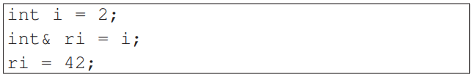

* Eine als Referenz deklarierte Variable ist ein zweiter Name(Alias)
* Operator& links vom Zuweisungs-Operator
* Operator & als Adressoperator verwendet steht er in der Regel rechts vom Zuweisungsoperator
* Der Typ der Referenz muss zum Typ des Objektes passen, auf das die Referenz verweist

Call by reference:

* Dabei werden die Werte nicht kopiert, sondern die Parameter sind ein zweiter Name!
* Jede Anderung innerhalb der Funktion am Parameter wirkt sich auf den Aktual-Parameter aus!
* Vorteil: Zum schreibenden (verandernden) Zugriff auf die Aktual-Parameter mussen keine Zeiger mehr ubergeben werden.

### Beispiel SWAP call by reference

void **swapR**(int& a, int& b) {

int hilf = a;

a = b;

b = hilf;

}

void **seite78**()

{

int a = 5, b = 8;

swapR(*a*, *b*);

std::cout << "a = " << a << ", b = " << b << std::endl;

}

### Beispiel Array (max, min, avg)

#include <cstddef>

#include <cmath>

#include <iostream>

*template*<std::size_t n>

void **minMaxMittel**(double (&vec)[n], double& min, double& max, double& mittel) {

min = INFINITY;

max = -INFINITY;

mittel = NAN;

double sum = 0;

*for* (double d : vec) {

*if* (d > max) max = d;

*if* (d < min) min = d;

sum += d;

}

mittel = sum / n;

}

### Vergleich Zeiger/Referenzen

|  |  |
| --- | --- |
| **Zeiger** | **Referenz** |
| Eigenstandiges Objekt im Speicher | nur Aliasname fur anderes  programmiersprachliches  Objekt |
| hat eigene Adresse | hat keine eigene Adresse |
| kann uninitialisiert sein | muß immer initialisiert sein |
| zeigt nicht immer auf ein Objekt (z.B. NULL-Zeiger nullptr) | verweisen immer auf ein  Objekt |
| Zeiger auf Zeiger sind moglich | Referenz kann nicht auf  andere Referenz verweisen |

## Const Zeiger



### Zeiger auf const (Read-only-Zeiger)

 oder 

* Zeiger ptr zeigt auf einen konstanten Wert

(Read-Only-Zeiger)

* Zuweisung an ptr ist erlaubt, d. h. der Zeiger selber kann umgesetzt werden
* Zuweisung an *ptr ist nicht erlaubt

### Konstante Zeiger



* Zuweisung an ptr ist nicht erlaubt, d. h. Zeiger kann im Verlauf auf keine andere Speicherposition zeigen.
* Zuweisung an *ptr ist erlaubt, d. h. der Inhalt der Speicherposition, auf die ptr zeigt, kann verandert werden.

### Konstanter Read Only Zeiger



* Zeigervariable und Variable, worauf Zeiger zeigt, sind konstant
* Zuweisung an ptr ist nicht erlaubt
* Zuweisung an *ptr ist nicht erlaubt.

### Beispiel const Zeiger

void **seite88**()

{

*//* *auskommentierte* *Zeilen* *führen* *zu* *Fehlern*

int i = -1;

*const* int ic = i;

*const* int* pic = &ic;

*//FEHLER!!!!* *const* *zeiger* *auf* *const* *variable*

int* *const* cpi = &ic;

*const* int* *const* cpic = &ic;

i = ic;

pic = &ic;

*//Fehler!!!* *cpi* *deklaration* *hat* *vorhin* *nicht* *fktioniert*

cpi = pic;

pic = cpic;

*//Fehler!!!* *const* *zeiger* *mit* *read-only-var*

*//weder* *zuweisen* *noch* *wert* *veränderbar*

cpic = &ic;

ic = *cpic;

}

## Const Referenz



* Referenz ref ist schreibgeschutzt (Read only).
* Uber eine konstante Referenz ist keine Veranderung des Inhaltes moglich.
* Eine Referenz, die auf ein konstantes Objekt verweist, muss selbst als konstant deklariert werden.
* Eine als konstant deklarierte Referenz darf auf ein nicht konstantes Objekt verweisen.
* Hauptsachliche Verwendung bei der Parameter-Ubergabe.

### Fehler bei const pointer/referencen

void **f1**(*const* double& x)

{

cout << x; *//lesender* *Zugriff*

}

void **f2**(double& y)

{

y = 1.2345; *//schreibender* *Zugriff*

}

double var = 0;

*const* double PI = 3.1415;

f1( var ); *//* *OK,* *Uebergabe* *an* *const* *erlaubt*

f1( PI ); *//* *OK,* *f1* *aendert* *nicht*

f2( var ); *//* *OK*

f2( PI ); *//* *Syntaxfehler,* *da* *f2* *aendert*

f2( 42.0 ); *//* *Syntaxfehler,* *da* *f2* *aendert*

int ival1 = 10;

int ival2 = 11;

int* iPtr = &ival1;

int& iRef = ival2;

int*& refPtr = iPtr; *//* *OK,* *Referenz* *auf* *einen*

*//* *Pointer*

cout << "iPtr = " << iPtr

<< ", refPtr = " << refPtr << endl;

iPtr = &iRef; *//* *OK,* *iPtr* *zeigt* *nun* *auf* *ival2*

cout << "iPtr = " << iPtr

<< ", &ival2 = " << &ival2 << endl;

int*& refPtr2 = &ival1; *//* *Fehler,* *&ival1* *ist* *eine*

*//* *constante* *Adresse,* *hierauf*

*//* *kann* *nur* *eine* *Referenz* *auf* *einen*

*//* *konstanten* *Pointer* *verweisen*

int\**const*& refPtr3 = &ival1; *//* *OK,* *refPtr3* *ist* *Referenz*

*//* *auf* *die* *Anfangsadresse*

*//* *von* *ival1*

cout << "refPtr3 = " << refPtr3

<< ", &ival1 = " << &ival1 << endl;

int&* ptrRef = &iRef; *//* *Fehler,* *es* *gibt* *keine* *Pointer*

*//* *auf* *Referenzen*

*const* int cival = 10;

int*& refPtr4 = &cival; *//* *Fehler* *aus* *2* *Gruenden:*

*//* *es* *wird* *auf* *eine*

*//* *konstante* *Adresse*

*//* *mit* *einem* *konstanten* *Wert*

*//* *verwiesen!*

*const* int*& refPtr4 = &cival; *//* *Fehler:* *es* *wird* *mit*

*//* *einer* *Refrerenz*

*//* *vom* *Typ*

*//* *nicht* *konstanter*

*//* *Pointer* *verwiesen*

int\**const*& refPtr5 = &cival; *//* *Fehler* *es* *wird* *mit*

*//* *einer* *Refrenz*

*//* *vom* *Typ*

*//* *konstanter* *Pointer,*

*//* *der* *aber* *nicht*

*//* *Read-Only* *ist*

*//* *verwiesen*

*const* int\**const*& refPtr6 = &cival; *//* *OK* *refPtr6*

*//* *ist* *Referenz* *auf*

*//* *die* *konstante*

*//* *Adresse* *von*

*//* *cival,* *deren*

*//* *Inhalt* *nicht*

*//* *veraendert*

*//* *werden* *darf*

cout << "refPtr6 = " << refPtr6

<< ", &cival =" << &cival << endl;

## Dynamische Speicher

### 1.6.1 Normal

**Anlegen (new)**



* Reserviert Speicher auf dem Heap fur einen Wert vom Typ ¨ type.

int* ip1 = *new* int;

*struct* **Complex**

{

double re, im;

} z1 = {1.0, 2.0};

Complex* pc1 = *new* Complex( z1 );

Complex* pc2 = *new* Complex{ z1 };

**Freigeben (delete)**

 

* Das Objekt, auf den der Zeiger ptr zeigt wird zerst¨ ort und der reservierte dynamische Speicher wird freigegeben.
* Der Zeiger ptr muß auf Speicher zeigen, der zuvor mit new reserviert wurde

*delete* ip1; ip1 = *nullptr*;

*delete* ip2; ip2 = *nullptr*;

*delete* ip3; ip3 = *nullptr*;

*delete* pc1; pc1 = *nullptr*;

*delete* pc2; pc2 = *nullptr*;

### 1.6.2 Array

**Anlegen (new)**



* Es wird Speicher fur ein Feld mit anzahl Elementen vom Typ elementtyp reserviert
* new[] liefert die Adresse des ersten Feldelementes zuruck.

**Freigeben (delete)**



* Gibt den Speicherbereich frei, auf den ptr zeigt
* Dieser Speicherbereich muss mit new[] angelegt worden sein.

### 1.6.3 Beispiel dynamische Speicher

*//* *Allokation* *eines* *Vektors*

*constexpr* int N = 3;

double* pvec = *new* double[N]{1.0, 2.0, 3.0};

*for*( int i = 0; i < N; ++i)

{

cout << pvec[i] << endl; *//* *Alternative* *fuer* *pvec[i]?*

}

*//* *Loeschen:*

*delete*[] pvec;

pvec = *nullptr*;

*//* *Allokation* *einer* *NxN* *Matrix:*

*//* *wobei* *N* *zur* *Kompilezeit* *bekannt* *ist*

*//* *double\*\** *mat* *=* *new* *double[N][N];* *//* *Syntax* *Fehler!!!!*

*//* *Statt* *dessen:*

*//* *mat* *ist* *ein* *Pointer* *auf* *ein*

*//* *Feld* *mit* *N* *Elementen*

*//* *welche* *der* *beiden* *Anzahlen* *in* *double[N][N]*

*//* *kann* *durch* *eine* *andere* *Konstante* *ersetzt* *werden?*

double (*mat)[N] = *new* double[N][N];

int k = 1;

*for*( int i = 0; i < N; ++i){

*for*(int j = 0; j < N; ++j){

mat[i][j] = k++;

}

}

*for*( int i = 0; i < N; ++i){

*for*( int j = 0; j < N; ++j){

cout << std::setw(12) << std::setprecision(2)

<< mat[i][j]; *//* *Alternative* *fuer* *mat[i][j]?*

}

cout << endl;

}

*delete*[] mat; mat = *nullptr*;

*//* *Anlegen* *einer* *mxn* *Matrix*

*//* *m,* *n* *werden* *eingelesen*

int m, n;

cout << "Eingabe m und n: ";

cin >> m >> n;

cout << m << ", " << n << endl;

*//* *Anlegen* *eines* *Feldes* *mit* *m* *Pointern* *auf* *double*

double** mat2 = *new* double*[m];

*//* *Anlegen* *der* *Zeilenvektoren* *und* *fuellen*

k = 1;

*for*(int i = 0; i < m; ++i){

mat2[i] = *new* double[n];

*for*(int j = 0; j < n; ++j) {

mat2[i][j] = k++;

}

}

*for*( int i = 0; i < m; ++i){

*for*( int j = 0; j < n; ++j){

cout << std::setw(12) << std::setprecision(2)

<< mat2[i][j];

}

cout << endl;

}

*//* *Speicher* *freigeben* *in* *umgekehrter* *Reihenfolge*

*//* *Loeschen* *der* *Zeilen-Vektoren*

*for*(int i = 0; i < m; ++i) {

*delete*[] mat2[i]; mat2[i] = *nullptr*;

}

*//* *Loeschen* *des* *Feldes* *mit* *den* *Pointer-Elementen*

*delete*[] mat2; mat2 = *nullptr*;

## Funktionszeiger



* Funktionszeiger sind Zeiger, die auf die Speicheradresse einer Funktion zeigen.
* Ein Funktionszeiger kann an andere Funktion ubergeben werden oder in Datenstrukturen gespeichert werden

int **add**(int x, int y)

{

*return* x + y;

}

int **mult**(int x, int y)

{

*return* x * y;

}

int main() {

*//Funktionszeiger* *op* *deklarieren*

int (*op)(int, int);

op = add; *//* *oder:* *op* *=* *&add;*

cout << op(3,4) << endl; *//* *Aufruf* *add*

op = mult;

cout << op(3,4) << endl; *//* *Aufruf* *mult*

*return* 0;

}

### const Funktionszeiger

* Benotigt man in der Funktion nur Lesezugriff, ist es Pflicht die Parameter mittels const vor einer unbeabsichtigten Anderung zu sch ¨ utzen (const correctness) .
* In einem derartigen Fall ist immer die Ubergabe als ¨ const Referenz oder const Pointer einer call by value Wertubergabe ¨ vorzuziehen.
  + void druckeAuto(const Auto& a) { /*...*/ }
  + void druckeAuto(const Auto* a) { /*...*/ }

## Default Parameter



* void func(double r, int a=0, int b=1);

|  |  |
| --- | --- |
| Zulässig: | Unzulässig |
|  |  |

## Inline Funktion



* Ziel: Vermeidung des Aufruf-Overheads.
* Die inline Definition ist eine Empfehlung an den Compiler, den Funktionsaufruf durch den Code des Funktionsrumpfes direkt zu ersetzen, d.h. die Funktion wie ein Makro zu expandieren
* Sinnvoll ist die Inline-Expandierung i. A. nur bei sehr kurzen Funktionen
* Inline-Funktionen können nicht in andere Module exportiert werden, also nicht die Speicherklasse extern

## Typplatzhalter auto

* Der Typplatzhalter auto kann immer dann verwendet werden, wenn der Datentyp implizit festgelegt ist, z. B. durch den Initialisierungswert.

|  |  |
| --- | --- |
| Zulässig | Unzulässig |
|  |  |

## Bereichbasierte for schleife

* Wie Python mit *for i in list*

|  |  |
| --- | --- |
|  | int werte[10] {1, 2, 3, 4, 5,  6, 7, 8, 9, 10};  *auto* summe = 0;  *for* (*auto* element : werte)  {  summe += element;  }  cout << "Summe = " << summe << endl; |
| std::vector<int> vec = {1, 2, 3, 4, 5};  *for*(*auto* i: vec)  {  cout << i << endl;  } | *for*( std::vector<int>::iterator it = vec.begin();it != vec.end(); ++it)  {  cout << *it << endl;  } |
| *for*(*auto*& i: vec){  i = i*i;  }  *for*( *auto* *i*: vec){  cout << i << endl;  } | *for*(*auto* it = vec.begin(); it != vec.end(); ++it)  {  cout << *it << endl;  } |

# Objektorientiertes Programmieren

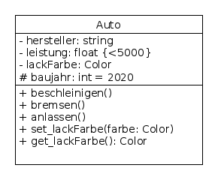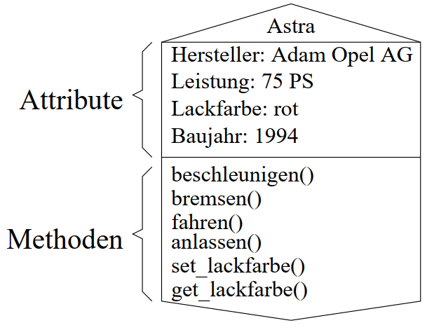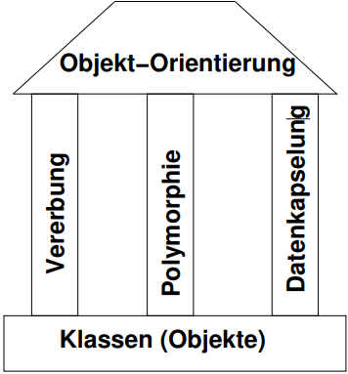

**UML:**

|  |  |
| --- | --- |
| **Modifikator** | **Bedeutung** |
| *public* | offentlich: Zugriff ist uberall erlaubt |
| *private* | privat: Zugriff ist nur innerhalb der Klasse erlaubt |
| *protected* | geschutzt: Zugriff ist in der Klasse ¨ und in Unterklassen erlaubt |

## Assosation; Agregation

**Assosation:**

* Eine Assoziation beschreibt eine Beziehung zwischen Klassen.
* mechanikerMike.wartet(lkw23);
* In UML-Notation wird eine Assoziation durch eine Verbindungslinie

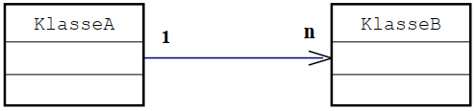zwischen den Klassen dargestellt.

* Die Multiplizit¨at gibt an wie viel Objekte aus beiden Klassen

miteinander in Beziehung stehen. Gultige Notationen sind z.B.: ¨ 3, 0..7, *, 2..*.

**Agregation**

* Eine spezielle Form der Assoziation ist die Aggregation. Sie liegt vor wenn eine Klasse (das Aggregat) Objekte einer anderen Klasse als Bestandteile hat. Es besteht eine Teil-Ganzes-Beziehung (has a), die im UML-Diagramm durch eine offene Raute am Aggregat kenntlich gemacht wird.

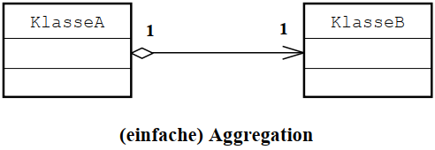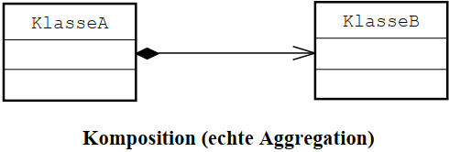

## Definition von Klassen/Strukt

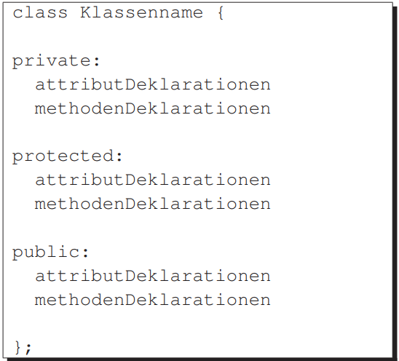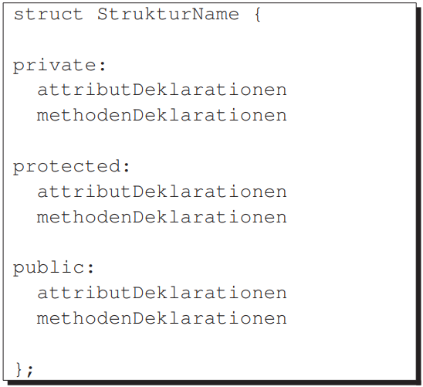

## Memberfunktionen (Implementierung in CPP-Datei)

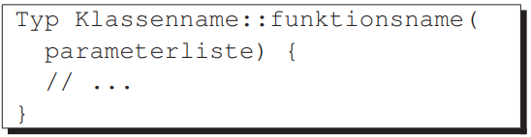

|  |  |
| --- | --- |
| **Header-Datei** | **MemberFunktion-CPP-Datei** |
| #ifndef DATUM_H  #define DATUM_H  *class* **Datum** {  *private*:  *//* *Attribute* *der* *Klasse*  int jahr, monat, tag;  *public*:  *//* *Member-Funktionen* *(Methoden)*  void **setDatum**(int j, int m, int t);  void **printDatum**() *const*;  };  #endif *//* *DATUM_H* | #include "Datum.h"  void Datum::**setDatum**(int j, int m, int t)  {  jahr = j;  monat = m;  tag = t;  }  void Datum::**printDatum**() *const*  {  std::cout << tag << "." << monat << "."  << jahr << std::endl;  } |

### const Memberfunktion



* Dadurch wird sichergestellt, dass der Zustand des aktuellen Objektes nicht innerhalb der konstanten Member-Funktion versehentlich verandert werden kann
* Beim Aufruf einer konstanten Member-Funktion wird dann der verborgene konstante Pointer this auf das aktuelle Objekt sogar als Read-Only Pointer ubergeben:



* Innerhalb einer konstanten Member-Funktion ist es nicht moglich, nicht konstante Member-Funktionen aufzurufen.

### Beispiel Memberfunktion Datum

|  |  |
| --- | --- |
| **Header** | **CPP** |
| #ifndef DATUM_H  #define DATUM_H  *class* **Datum** {  *private*:  *//* *statische* *Klassenvariablen*  *static* *const* int jahrDefault = 1970,  monatDefault = 1,  tagDefault = 1;  *//* *private* *statische* *Hilfs-Methoden*  *static* bool **checkTag**(int m, int t);  *//* *private* *statische* *inline* *Hilfs-Methode*  *static* bool **checkDatum**(int j, int m, int t)  {  *return* j >= 0 && 1 <= m && m <= 12 && checkTag(m, t);  }  *//* *Attribute*  int jahr, monat, tag;  *//* *private* *Member-Funktion*  void **setDefault**();  *public*:  *//* *jetzt* *als* *inline* *Methode*  void **setDatum**(int j, int m, int t)  {  *if* (checkDatum(j, m, t))  {  jahr = j;  monat = m;  tag = t;  }  *else*  {  setDefault();  }  }  *//* *...*  };  #endif *//* *DATUM_H* | #include "datum.h"  #include <iostream>  *const* int Datum::jahrDefault = 1970,  Datum::monatDefault = 1,  Datum::tagDefault = 1;  bool Datum::**checkTag**(int m, int t)  {  bool erg = *false*;  *switch* (m)  {  *case* 2:  *//* *Schaltjahre* *werden* *ignoriert*  erg = (1 <= t && t <= 28);  *break*;  *case* 4:  *case* 6:  *case* 9:  *case* 11:  erg = (1 <= t && t <= 30);  *break*;  *default*:  erg = (1 <= t && t <= 31);  *break*;  }  *return* erg && (t > 0);  }  void Datum::printDatum() *const*  {  std::cout << tag << "." << monat  << "." << jahr << std::endl;  }  void Datum::**setDefault**()  {  jahr = jahrDefault;  monat = monatDefault;  tag = tagDefault;  } |

## inline Methoden



* Ziel: Vermeidung des Aufruf-Overheads.
* Die inline Definition ist eine Empfehlung an den Compiler, den Funktionsaufruf durch den Code des Funktionsrumpfes direkt zu ersetzen, d.h. die Funktion wie ein Makro zu expandieren.
* An jeder Aufrufstelle einer Inline-Funktion kann der Compiler den vollst¨andigen Maschinencode des Funktionsrumpfes anstelle des Funktionsaufrufs einfugen.
* Sinnvoll ist die Inline-Expandierung i.A. nur bei sehr kurzen Funktionen

## Instanzen (Speicher statisch, dynamisch)

|  |  |
| --- | --- |
| **Statisch** | **Dynmaisch** |
| Punkt-Notation | Pfeil-Notation oder (*p) Punkt-Notation |
|  |  |

#include <iostream>

#include "datum.h"

int main() {

Datum heute;

heute.printDatum();

heute.setDatum(2019, 10, 18);

heute.printDatum(); *//* *Ausgabe:* *18.10.2019*

*//* *Dynamische* *Instanz* *(Heap)*

Datum* pd = *new* Datum;

(*pd).setDatum(1900, 1, 1);

pd->printDatum();

*delete* pd;

pd = *nullptr*;

*return* 0;

}

## Konstruktor: Initialisierungsliste + Default

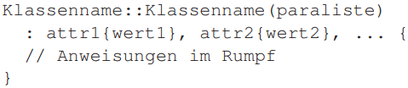

|  |  |
| --- | --- |
| *class* **Datum** {  *private*:  int jahr, monat, tag;  *public*:  **Datum**(int j, int m, int t)  : jahr{j}, monat{m}, tag{t} { *//....}*  }; | Datum d911{2001, 9, 11};  d911.printDatum(); |
| *class* **Datum** {  *private*:  int jahr, monat, tag;  *public*:  *//* *Konvertierender* *Konstruktor*  **Datum**(int j)  : jahr{j}, monat{1}, tag{1} {}  *//* *...*  }; | *class* **Datum** {  *private*:  int jahr, monat, tag;  *public*:  *//* *Default-Konstruktor* *als*  *//* *delegierender* *Konstruktor*  **Datum**() : Datum(2000, 1, 1) {}  **Datum**(int j, int m, int t)  : jahr{j}, monat{m}, tag{t} {*//...}*  }; |
| *class* **Datum** {  *private*:  int jahr, monat, tag;  *public*:  *//* *Konstruktor* *mit* *Default-Parametern*  *//* *es* *muss* */darf* *zusaetzlich* *kein*  *//* *Default-Konstruktor* *definiert* *werden*  *explicit* **Datum**(int j=2000, int m=1, int t=1)  : jahr{j}, monat{m}, tag{t} { *//....* *}*  *//....*  }; | *//* *Bsp.* *Konvertierender* *Konstruktor*  *class* **Datum** {  *private*:  int jahr, monat, tag;  *public*:  *//* *Konvertierender* *Konstruktor*  **Datum**(int j)  : jahr{j}, monat{1}, tag{1} {}  *//* *...*  }; |

# Überladung von Operatoren

Mögliche Operatoren:

|  |  |  |  |  |
| --- | --- | --- | --- | --- |
| -> | [] | () | ++ | -- |
| ! | ˜ | * (un¨ar) | + (un¨ar) | - (un¨ar) |
| & (un¨ar) | new | delete | -> |  |
| / | % | * (bin¨ar) | + (bin¨ar) | - (bin¨ar) |
| << | >> | < | <= | > |
| >= | == | != | & (bin¨ar) | ˆ |
| | | && | || | = | *= |
| /= | %= | += | -= | <<= |
| >>= | &= | ˆ= | |= | , |



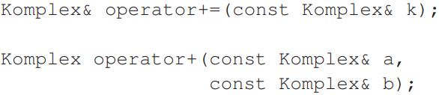

## Ausgabe-Operator

|  |
| --- |
| *class* **Komplex** {  *private*:  double* pk;  *public*:  void **output**(std::ostream& os) *const*  {  os << "(" << pk[0] << ", " << pk[1] << ")";  }  };  *//* *Ueberladen* *des* *Ausgabe-Operators* *als*  *//* *freie* *Funktion*  *inline* std::ostream& *operator*<<(std::ostream& os, *const* Komplex& z) {  z.output(*os*);  *return* os;  } |

## [] Operator

* Immer als Referenz
  + double& operator[]

#include <stdexcept>

*class* **Komplex** {

*private*:

double* pk;

*public*:

double& *operator*[](int i) {

*if* (0 <= i && i <= 1) {

*return* pk[i];

}

*else* {

*throw* std::out_of_range("ERROR: falscher Index");

}

}

*const* double& *operator*[](int i) *const* {

*if* (0 <= i && i <= 1) {

*return* pk[i];

}

*else*{

*throw* std::out_of_range("ERROR: falscher Index");

}

}

};

## Weitere Operatoren

|  |
| --- |
| *class* **Komplex** {  *private*:  double* pk;  *public*:  **Komplex**() : pk{*new* double[2]{0, 0}} {}  *explicit* **Komplex**(double re, double im)  : pk{*new* double[2]{re, im}} {}  Komplex& *operator*+=(*const* Komplex& a) {  pk[0] += a.pk[0];  pk[1] += a.pk[1];  *return* \**this*;  }  Komplex& *operator*+=(*const* double a) {  pk[0] += a;  *return* \**this*;  }  };  Komplex *operator*+(*const* Komplex& a, *const* Komplex& b);  Komplex *operator*+(*const* Komplex& a, double b);  Komplex *operator*+(double a, *const* Komplex& b); |
| Komplex *operator*+(*const* Komplex& a,*const* Komplex& b) {  Komplex sum = a;  sum += b;  *return* sum;  }  Komplex *operator*+(*const* Komplex& a, double b) {  Komplex sum{a[0] + b, a[1]};  *return* sum;  }  Komplex *operator*+(double a, *const* Komplex& b) {  Komplex sum{a + b[0], b[1]};  *return* sum;  } |
| *class* **Komplex** {  *private*:  double* pk;  *public*:  **Komplex**(double re=0, double im=0)  : pk{*new* double[2]{re, im}} {}  Komplex& *operator*+=(*const* Komplex& a) {  pk[0] += a.pk[0];  pk[1] += a.pk[1];  *return* \**this*;  }  };  *inline* Komplex *operator*+(*const* Komplex& a,*const* Komplex& b) {  Komplex sum = a; sum += b;  *return* sum;  } |

## Präfix/Postfix

|  |  |
| --- | --- |
| *class* **Komplex** {  *private*:  double* pk;  *public*:  *//* *............*  *//* *Praefix-Form*  Komplex& *operator*++() {  ++pk[0];  ++pk[1];  *return* \**this*;  }  *//* *Postfix-Form*  Komplex *operator*++(int dummy) {  Komplex tmp{\**this*};  ++\**this*;  *return* tmp;  }  }; |  |

## The Big 3

|  |  |  |
| --- | --- | --- |
| **Copy-Konstruktor** | **Copy-Zuweisungsoperator** | **Destruktor** |
|  |  |  |

|  |  |
| --- | --- |
| *class* **Komplex** {  *private*:  double* pk;  *public*:  *//* *...*  *//* *Copy* *Konstruktor,* *erstellt* *tiefe* *Kopie*  **Komplex**(*const* Komplex& rhs) {  pk = *new* double[2];  pk[0] = rhs.pk[0];  pk[1] = rhs.pk[1];  }  *//* *Copy* *Zuweisungs-Operator,* *erstellt* *tiefe* *Kopie*  Komplex& *operator*=(*const* Komplex& rhs) {  *if* (*this* != &rhs) {  *delete*[] pk;  pk = *new* double[2];  pk[0] = rhs.pk[0];  pk[1] = rhs.pk[1];  }  *return* \**this*;  }  }; | int main() {  int i;  Komplex z1{1, 2}, z2;  Komplex z3 = z1; *//* *Copy-Konstruktor*  z2 = ++z1; *//* *Copy-Zuweisung*  cout<<"z1: "<<z1<<endl; cout<<"z2: "<<z2<<endl;  cout << "z3: " << z3 << endl;  z2[1] = -42;  cout << "z1: "<<z1<<endl; cout<<"z2: "<<z2<<endl;  cout << "z3: " << z3 << endl;  cin >> i;  } |

# Vererbung

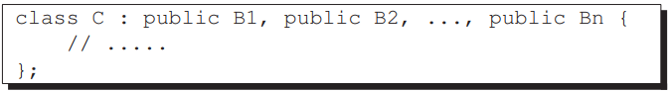

* Die Klasse C wird von den Basisklassen B1, B2, ..., Bn abgeleitet.
* Durch das Zugriffsattribut public wird der Zugriff auf dieMember der Basisklasse geregelt.
* Grundsatzlich gilt, dass die abgeleitete Klasse keinen direkten Zugriff auf die privaten Member der Basisklasse hat.
* public-Vererbung werden alle ¨ offentlichen Member aus der Basis-Klasse auch in der abgeleiteten Klasse ¨ offentlich gemacht.

|  |  |
| --- | --- |
| #include <iostream>  *class* Fahrzeug {  *private*:  int herstellungsJahr;  *public*:  Fahrzeug(int jahr) :herstellungsJahr{jahr} {}  void output(std::ostream& os) *const* {  os << "Fahrzeug, hergestellt im  Jahr: "  << herstellungsJahr  << std::endl;  }  ~Fahrzeug();  }; | *class* **KFZ** : *public* Fahrzeug {  *private*:  double ps;  *public*:  **KFZ**(int jahr, double p) : Fahrzeug{jahr}, ps{p} {}  void ***output***(std::ostream& os) *const* {  *//Aufruf* *Basisklassen-Meth.*  Fahrzeug::output(*os*);  os << "Spezieller Typ KFZ mit: "  << ps  << " PS" << std::endl;  }  ~**KFZ**();  }; |

# Polymorphie

|  |
| --- |
| double flaeche;  *if* (x.type() == "Kreis") {  flaeche = M_PI * x.getR()*x.getR();  }  *if* (x.type() == "Rechteck") {  flaeche = x.getA() * x.getB();  } |

## Cast Operatoren

|  |
| --- |
| C-Stil  double preis = 12.34;  int euro;  euro = (int)preis;  *//* *oder* *in* *der* *Konstruktor-Schreibweise*  euro = int(preis); |

### Static Cast

*class* **A** { *//* *Klasse* *mit* *einparametrigem*

*private*: *//* *Konvertierungs-Konstruktor*

int a;

*public*:

**A**(int i): a{i} {}

};

void **funcA**(*const* A& obj) {

cout << "Aufruf funcA" << endl;

}

*class* **Basis** {

*public*:

*virtual* void ***output***() *const* {cout << "Basis" << endl;}

};

*class* **Kind** : *public* Basis {

*public*:

*virtual* void ***output***() *const* {cout << "Kind" << endl;}

void **kindMethode**() *const* {cout << "Kind-Methode" << endl;}

};

int main() {

double preis = 12.34; int euro;

euro = *static_cast*<int>(preis);

funcA(*static_cast*<A>(euro));

Kind kind;

Basis* basisPtr = &kind;

Kind* kindPtr = *static_cast*<Kind*>(basisPtr);

kindPtr->kindMethode();

}

* Fur einen Down-Cast kann der static_cast Operator nur verwendet werden, wenn zur Compile-Zeit feststeht, dass der Basisklassen-Zeiger auf ein Objekt einer abgeleiteten Klasse verweist

### Dynamic Cast



* Der Typ T muss ein Zeiger oder eine Referenz auf eine Klasse sein

int main() {

Kind k;

Nesthaekchen n;

Basis* pb = &k;

pb->output();

*//* *Fehler* *ein* *Downcast* *ist* *notwendig*

*//* *pb->kindMethode();*

*dynamic_cast*<Kind*>(pb)->kindMethode();

*//* *falls* *cast* *nich* *Moeglich* *erhaelt* *man* *nullptr* *zurueck*

*if* (*dynamic_cast*<Nesthaekchen*>(pb) == *nullptr*) {

cout << "downcast zu Nesthaekchen nicht moeglich"

<< endl;

}

*//* *Falls* *bei* *Referenzen* *cast* *nicht* *moeglich*

*//* *wird* *eine* *bad_cast* *Exception* *ausgeworfen*

Basis& rb = n;

Kind& rk = *dynamic_cast*<Kind&>(rb);

rk.kindMethode();

*return* 0;

}

### Const Cast



* Dieser Operator ist der einzige Operator, mit dem die const-Eigenschaft eines Objektes entfernt werden kann
* Er wird benotigt, wenn fur eine Methode, die das eigene Objekt nicht verandert, die const Markierung vergessen wurde.

void funcVec(*const* SillyVec* pcv) {

int s;

*//* *Fehler,* *mit* *const* *Pointer* *darf* *Methode,* *die*

*//* *keine* *const* *Markierung* *hat,* *NICHT* *aufgerufen* *werden*

*//* *s* *=* *pcv->getSize();*

*//* *deshalb* *muss* *const-Markierung* *von* *pcv* *entfernt* *werden*

SillyVec* pv = *const_cast*<SillyVec*>(pcv);

s = pv->getSize();

cout << s << endl;

}

### Reinterpret Cast



* Dieser Cast-Operator kann die const-Eigenschaft eines Objektes nicht andern, aber ansonsten ist jede Typumwandlung moglich
* Die Verwendung dieses Cast-Operators ist ein sehr fragwurdiger Hack!!

int main() {

void* p = std::malloc(10 * *sizeof*(int));

int* ip = *reinterpret_cast*<int*>(p);

*ip = 1;

*return* 0;

}

### Beispiel Cast

#include <cmath>

#include <cstdlib>

#include <ctime>

#include <iostream>

*using* std::cout;

*using* std::endl;

*class* **X** {

*virtual* void ***output***() *const* {cout << "X" << endl; }

};

*class* Kreis : *public* X {

*private*:

double r;

*public*:

Kreis(double aR) : r{aR} {}

double getR() *const* { *return* r; }

};

*class* Rechteck : *public* X {

*private*:

double a, b;

*public*:

Rechteck(double aA, double aB) : a{aA}, b{aB} {}

double getA() *const* { *return* a; }

double getB() *const* { *return* b; }

};

int main() {

Kreis k{2};

Kreis* kp;

Rechteck r{2, 3};

Rechteck* rp;

X* xp;

std::srand(*static_cast*<unsigned int>(time(*nullptr*)));

double zufall = *static_cast*<double>(rand()) / RAND_MAX;

*if* (zufall >= 0.5) {

xp = &k;

} *else* {

xp = &r;

}

double flaeche;

kp = *dynamic_cast*<Kreis*>(xp);

rp = *dynamic_cast*<Rechteck*>(xp);

*if* (kp != *nullptr*) {

*//* *unbekanntes* *Objekt* *hat* *den* *Typ* *Kreis*

flaeche = M_PI * kp->getR()*kp->getR();

}

*if* (rp != *nullptr*) {

*//* *unbekanntes* *Objekt* *hat* *den* *Typ* *Rechteck*

flaeche = rp->getA() * rp->getB();

}

cout << "Flaeche = " << flaeche << endl;

*return* 0;

}

## Typeid



## virtual Methode



* Konstruktoren konnen nicht virtuell sein.
* Destruktoren konnen virtuell sein (s.u.).

### Abstrakte virtual Klassen



* Die Methode muss dann in dieser Klasse nicht mehr implementiert (also definiert) werden.
* Dies dient als Festlegung einer gemeinsamen Schnittstelle.
* Besitz eine Klasse mindestens eine rein virtuelle Methode, so konnen von dieser Klasse keine Objekte erstellt werden.

|  |  |
| --- | --- |
| **Abstrakte Klasse** | **Konkrete Klasse** |
| enthalt mindestens eine rein virtuelle Methode. | alle Methoden sindimplementiertjede geerbte rein virtuelle Methode muß implementiert sein |
| Es k¨ onnen keine Objekte der Klasse erstellt werden, allerdings k¨ onnen Pointer und Referenzen vom Typ der Klasse deklariert werden. | Das Instanzieren der Klasse istm¨ oglich. |
| Zweck: Festlegung einer gemeinsamen Schnittstelle | Zweck: Speicherung einesObjektes |

* 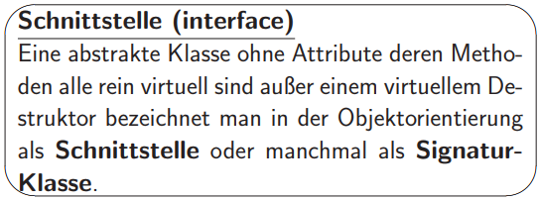Schnittstellen sind ein sehr wichtiges Mittel, um in großenProgrammen Module und Programm-Teile zu entkoppeln.
* Der Zweck einer Schnittstelle ist die Definition eines Vertrages (design by contract) zwischen Objekten

# Exceptions

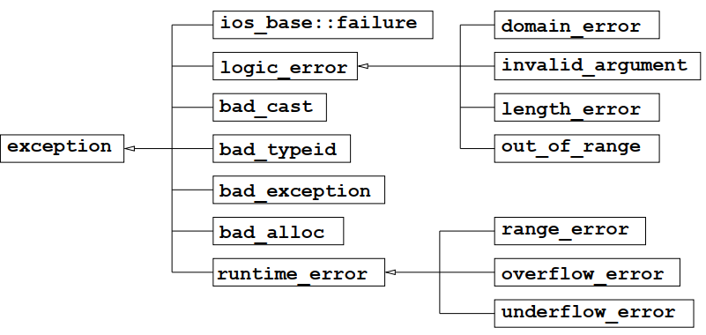



## Try-cath-Block

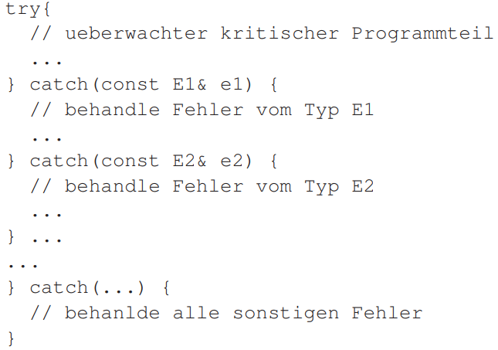

#ifndef EXCEPTION_H

#define EXCEPTION_H

#include <iostream>

#include <stdexcept>

*using* std::cin;

*using* std::cout;

*using* std::endl;

*class* **MyException** : *public* std::out_of_range {

*private*:

int myErrorNumber;

*public*:

**MyException**(*const* char* m, int eN)

: std::out_of_range(m), myErrorNumber{eN} {}

void **printMyMessage**() *const* {

cout << *what*() << " Fehler-Nummer: "

<< myErrorNumber << endl;

}

};

void **func**() {

int x, y;

bool done = *false*;

*//* *Ausnahme-Ausloesung* *fuer* *cin* *einschalten*

cin.exceptions(std::ios_base::failbit);

*while* (!done) {

*try* {

cout << "Eingabe einer positive Zahl x: ";

cin >> x;

*if* (cin.fail()) {

*throw* std::runtime_error("keine ganze Zahl");

}

*if* (x == 1) {

*throw* std::domain_error(

"es droht eine Division durch Null");

}

*if* (x < 0) {

*throw* std::out_of_range("negativer Wert!");

}

*if* (x == 99) {

*throw* MyException("Eingabe von 99!!", 99);

}

y = 42 / (x - 1);

cout << y << endl;

*if* (y == 42) {

done = *true*;

}

} *catch* (*const* std::ios_base::failure& e) {

*//* *cin* *zureuck* *setzen* *und* *Puffer* *leeren*

cin.clear();

*//* *fehlerhaftes* *Zeichen* *entfernen*

std::string trash;

cin >> trash;

cout << e.*what*() << endl;

cout << trash << " keine ganze Zahl!" << endl;

} *catch* (*const* MyException& e) {

e.printMyMessage();

*//* *Exception* *weiter* *leiten*

*throw*;

} *catch* (*const* std::runtime_error& e) {

cout << e.*what*() << endl;

cin.clear();

*//* *fehlerhaftes* *Zeichen* *entfernen*

std::string trash;

cin >> trash;

} *catch* (*const* std::domain_error& e) {

cout << e.*what*() << endl;

} *catch* (*const* std::out_of_range& e) {

cout << e.*what*() << endl;

} *catch* (...) {

*throw*;

}

}

}

int **main**() {

cout << "Exception-Demo" << endl;

func();

*return* 0;

}

#endif *//* *EXCEPTION_H*

# Templates

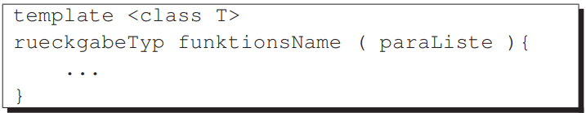

1. Anstelle von **template<class T>** kann man auch **template<typename T>** schreiben

*template* <*class* T>

T **max**(T a, T b) {

*return* a > b ? a : b;

}

int main() {

int i = 2, j = 3;

double x = 42.3, y = -2.9;

float f = -1.5f;

cout << max(i, j) << endl;

cout << max(x, y) << endl;

cout << max<double>(f, y) << endl;

*return* 0;

}



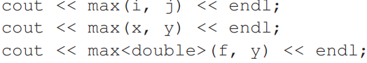

## Klassentemplates

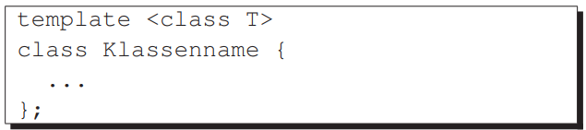*template*<*class* T>

*class* **Set**{

*//* *hier* *ersetzt* *der* *Compiler*

*//* *Set* *durch* *Set<T>*

**Set**(*const* Set&);

*//* *der* *Typparameter* *T* *ist* *hier*

*//* *nicht* *notwendig* *s.o.*

Set<T>& *operator*=(*const* Set<T>&);};

|  |  |
| --- | --- |
| **Header** | **CPP** |
| *template* <*class* T>  *class* **Array** {  *private*:  int n;  T* data;  void **copy_data**(*const* Array& rhs) {  *for* (int i = 0; i < rhs.n; ++i) {  data[i] = rhs.data[i];  }  }  *public*:  **Array**(int n_)  : n{n_}, data{*new* T[n]} {}  **Array**(*const* Array& rhs) {  n = rhs.n;  data = *new* T[n];  copy_data(rhs);  }  int **size**() *const* { *return* n; }  Array& *operator*=(*const* Array& rhs);  T& *operator*[](int i);  ~**Array**();  }; | #include <stdexcept>  *template* <*class* T>  Array<T>::~**Array**() {  *delete*[] data;  data = *nullptr*;  n = 0;  }  *template* <*class* T>  Array<T>& Array<T>::*operator*=(*const* Array& rhs) {  *if* (*this* != &rhs) {  n = rhs.n;  *delete*[] data;  data = *new* T[n];  copy_data(rhs);  }  *return* \**this*;  }  *template* <*class* T>  T& Array<T>::*operator*[](int i) {  *if* (0 <= i && i < n) {  *return* data[i];  } *else* {  *throw* std::invalid_argument("Ungueltiger Index");  }  }  *//* *Explizite* *Instanzierung*  *template* *class* **Array**<int>;  *template* *class* **Array**<double>;  *template* *class* **Array**<*const* char*>; |
| **main** | |
| #include <iostream>  *using* std::cout;  *using* std::endl;  int **main3**() {  Array<int> vec{3};  *for* (int i = 0; i < vec.size(); ++i) {vec[i] = i;}  vec[1] = 42;  *for* (int i = 0; i < vec.size(); ++i) {cout << i << ", " << vec[i] << endl;}  Array<int> vec_neu{4};  vec_neu = vec;  *for* (int i = 0; i < vec_neu.size(); ++i) {  cout << i << ", " << vec_neu[i] << endl;  }  Array<*const* char*> teilnehmer{2};  teilnehmer[0] = "Max";  teilnehmer[1] = "Hans";  *for* (int i = 0; i < teilnehmer.size(); ++i) {  cout << i << ", " << teilnehmer[i] << endl;  }  *return* 0;  } | |

# Beispiele

## Pascal Dreieck

#include <iostream>

void **pascalDreieck**(int n) {

int **arrs = *new* int*[n]; *//* *contains* *pointers* *to* *each* *line* *array*

*for*(int i = 0; i < n; ++i) {

arrs[i] = *new* int[i+1];

int*& arr = arrs[i];

*for* (int j = 0; j < i+1; ++j) {

*//* *linker* *und* *rechter* *Rand* *ist* *immer* *eins*

*if* (j == 0 || j == i) {

arr[j] = 1;

} *else* {

*//* *add* *the* *two* *fields* *that* *are* *above*

arr[j] = arrs[i-1][j-1] + arrs[i-1][j];

}

}

}

*//* *Ausgabe*

*for* (int i = 0; i < n; ++i) {

*//* *Leerzeichen* *drucken*

*for*( int s = 0; s < (n-1) - i; ++s) {

std::cout << " ";

}

*//* *Zahlen* *drucken*

*for*( int j = 0; j < i+1; ++j) {

std::cout << arrs[i][j] << " ";

}

*//* *Neue* *Zeile*

std::cout << std::endl;

}

*//* *Ressourcen* *wieder* *freigeben*

*for*(int i = 0; i < n; ++i) {

*delete*[] arrs[i];

}

*delete*[] arrs;

}

void **seite105**() {

pascalDreieck(5);

pascalDreieck(10);

}

## Funktionszeiger Trapezregel

#include <cmath>

#include <iostream>

double **trapez**( double (*f)(double), double a, double b, int n) {

double retval = NAN;

*if* (n>0) {

double h = (b-a)/n;

double sum = 0;

*for*(int j = 1; j < n; ++j) {

sum += f(a + j*h);

}

retval = h/2 * (f(a) + f(b) + 2*sum);

}

*return* retval;

}

#include <cmath>

void **seite109**() {

*constexpr* int n = 15;

double res1[n-1], res2[n-1];

*for* (int i = 0; i < n-1; ++i) {

res1[i] = trapez([](double x){ *return* std::sin(x);}, 1, 2, i+1);

res2[i] = trapez([](double x){ *return* std::sqrt(x) / (1 + 2*x);}, 1, 2, i+1);

}

std::cout << "Integral 1:" << std::endl;

*for*(*const* *auto*& res : res1)

std::cout << res << std::endl;

std::cout << "\n\n Integral 2:" << std::endl;

*for*(*const* *auto*& res : res2)

std::cout << res << std::endl;

}

## Funktionszeiger Complex struct

#include <iostream>

*using* std::endl;

*using* std::cout;

*struct* **Complex**{

double re, im;

void **printMe**() *const*

{

cout << "(" << re << ","

<< im << ")" << endl;

}

};

Complex **plus42Version1**(Complex z) {

Complex erg = {z};

erg.re += 42;

erg.im += 42;

*return* erg;

}

*//Complex&,* *das* *&* *muss* *weg* *damit* *funktioniert*

Complex& **plus42Version2**(*const* Complex& z)

{

Complex erg = {z};

erg.re += 42;

erg.im += 42;

*return* erg;

}

Complex* **plus42Version3**(*const* Complex& z) {

Complex erg = {z};

erg.re += 42;

erg.im += 42;

*return* &erg;

}

Complex* **plus42Version4**(*const* Complex& z) {

Complex* erg = *new* Complex{z};

erg->re += 42;

erg->im += 42;

*return* erg;

}

void **plus42Version5**(*const* Complex& z, Complex& erg) {

erg.re = z.re + 42;

erg.im = z.im + 42;

}

void **plus42Version6**(*const* Complex& z, Complex* erg) {

erg->re = z.re + 42;

erg->im = z.im + 42;

}

int **seite114_118**() {

Complex z1{1.0, 2.0};

Complex erg1 = plus42Version1(z1);

erg1.printMe();

Complex z2{1.0, 2.0};

Complex erg2 = plus42Version2(z2);

erg2.printMe();

Complex z3{1.0, 2.0};

Complex* erg3 = plus42Version3(z3);

erg3->printMe();

Complex z4{1.0, 2.0};

Complex* erg4 = plus42Version4(z4);

erg4->printMe();

*//meckert* *der* *Google* *Style-Checker* *cpplint* *an*

*//erg5* *durch* *die* *Funktion* *ver¨andert* *wird.*

Complex z5{1.0, 2.0};

Complex erg5{0, 0};

plus42Version5(z5, *erg5*);

erg5.printMe();

*//cpplint* *konform*

*//schreibenden* *Zugriff* *auf* *erg6* *hat*

Complex z6{1.0, 2.0};

Complex erg6{0, 0};

plus42Version6(z6, &erg6);

erg6.printMe();

*return* 0;

}

## Default Konstruktor

|  |  |
| --- | --- |
| *class* **Datum** {  *private*:  *static* *const* int jahrDefault = 1970,  monatDefault = 1,  tagDefault = 1;  *//* *Attribute*  int jahr, monat, tag;  *public*:  *//* *Vom* *Programmierer* *erstellter*  *//* *Default-Konstruktor*  **Datum**()  {  jahr = jahrDefault;  monat = monatDefault;  tag = tagDefault;  }  }; | Datum heute;  heute.printDatum();  Datum* pd = *new* Datum;  pd->printDatum(); |

## Klasse Uhr

#include <iostream>

#include <iomanip>

*class* **Uhr**

{

*private*:

int stunden;

int minuten;

int sekunden;

*public*:

**Uhr**(int h, int m, int s) : stunden(h), minuten(m), sekunden(s) {}

**Uhr**() : stunden(0), minuten(0), sekunden(0) {}

*private*:

void **checkAttributes**()

{

*if* (stunden < 0 || stunden > 24)

{

stunden = 0;

}

*if* (minuten < 0 || minuten > 60)

{

minuten = 0;

}

*if* (sekunden < 0 || sekunden > 61) *//* *Schaltsekunde*

{

sekunden = 0;

}

}

*public*:

void **setTime**(int h, int m, int s)

{

stunden = h;

minuten = m;

sekunden = s;

checkAttributes();

}

void **tick**()

{

*if* (sekunden == 59)

{

*if* (minuten == 59)

{

*if* (stunden == 23)

{

stunden = 0;

}

*else*

{

++stunden;

}

minuten = 0;

}

*else*

{

++minuten;

}

sekunden = 0;

}

*else*

{

++sekunden;

}

}

void **displayClock**()

{

std::cout << std::setw(2) << std::setfill('0');

std::cout << stunden << ":";

std::cout << std::setw(2) << std::setfill('0');

std::cout << minuten << ":";

std::cout << std::setw(2) << std::setfill('0');

std::cout << sekunden << std::endl;

}

*virtual* ~***Uhr***()

{

std::cout << "Objekt stirbt" << std::endl;

}

};

void **seite198**()

{

Uhr u {};

*for* (int i = 0; i < 7200; ++i)

{

u.displayClock();

u.tick();

}

}

## Einfach Verkettete Liste

#include <cmath>

#include <iostream>

*struct* **ListenElement**

{

double wert;

ListenElement* next;

};

*class* **Liste**

{

*private*:

int counter;

ListenElement* first;

*public*:

**Liste**() : counter(0), first(*nullptr*) {}

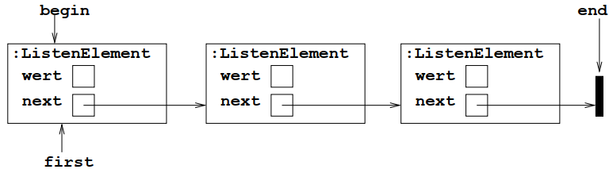 int **size**() *const*

{

*return* counter;

}

double **at**(int post) *const*

{

ListenElement* pos = first;

int i = 0;

*while* (pos && i < post)

{

pos = pos->next;

++i;

}

*return* pos->wert;

}

double **erase_front**() {

ListenElement* first_element = first;

double ret_val = NAN;

*if* (first)

{

*if* (first->next)

{

first = first->next;

}

*else*

{

first = end();

}

ret_val = first_element->wert;

}

*delete* first_element;

first_element = *nullptr*;

*return* ret_val;

--counter;

}

double **erase_back**() {

double ret_val = NAN;

ListenElement* pos = first;

*if* (pos)

{

*while* (pos->next)

{

pos = pos->next;

}

ListenElement* pos2 = first;

*while* (pos2->next != pos)

{

pos2 = pos2->next;

}

pos2->next = end();

ret_val = pos->wert;

*delete* pos;

--counter;

}

*return* ret_val;

}

void **push_front**(double wert) {

ListenElement* second = first;

first = *new* ListenElement;

first->wert = wert;

first->next = second;

++counter;

}

void **push_back**(double wert) {

ListenElement* to_add = *new* ListenElement;

to_add->wert = wert;

to_add->next = end();

ListenElement* pos = first;

*if* (pos)

{

*while* (pos->next)

{

pos = pos->next;

}

pos->next = to_add;

}

*else*

{

first = to_add;

}

++counter;

}

void **printList**() *const* {

ListenElement* pos = begin();

int counter = 0;

*if*(pos) {

*while*(pos->next) {

std::cout << counter << ": " << pos->wert << std::endl;

++counter;

pos = pos->next;

}

}

}

*virtual* ~***Liste***() {

ListenElement* pos = first;

*if*(pos) {

*while*(pos->next) {

ListenElement* temp = pos->next;

*delete* pos;

pos = temp;

}

}

}

ListenElement* **begin**() *const*

{

*return* first;

}

ListenElement* **end**() *const*

{

*return* *nullptr*;

}

};

void **seite199**() {

Liste l {};

l.push_front(1.0);

l.push_front(2.0);

l.push_front(3.0);

l.printList();

}

#endif *//* *SEITE199_H*

## Operatoren + Rule of Three

#include <stdexcept>

#include <iostream>

*class* **Vec** {

*private*:

int n;

double* elem;

*public*:

**Vec**() { *//* *Standard-Konstruktor*

n = 5;

elem = *new* double[n] {};

}

*explicit* **Vec**(int size) { *//* *nicht-konvertierend*

n = size;

elem = *new* double[n] {};

}

**Vec**(double wert) { *//* *konvertierend*

n=5;

elem = *new* double[n];

*for*(int i = 0; i<n; ++i) {

elem[i] = wert;

}

}

**Vec**(int size, double wert) : Vec(size) { *//* *delegierend*

*for*(int i = 0; i < n; ++i) {

elem[i] = wert;

}

}

double& *operator*[](int idx) { *//* *assignable* *-->* *reference*

*if*(idx < n && idx >= 0) {

*return* elem[idx];

} *else* {

*throw* std::out_of_range("Index must be positive and smaller than n!");

}

}

double *operator*[](int idx) *const* { *//* *const*

*if*(idx < n && idx >= 0) {

*return* elem[idx];

} *else* {

*throw* std::out_of_range("Index must be positive and smaller than n!");

}

}

Vec& *operator*+=(*const* Vec& v) { *//* *Vector* *+* *Vector*

*if*(v.n != *this*->n) {

*throw* std::domain_error("Vectors must have same size!");

}

*for*(int i = 0; i < n; ++i) {

elem[i] += (v.elem)[i];

}

*return* \**this*;

}

Vec& *operator*+=(double wert) { *//* *Vektor* *+* *Zahl*

*for*(int i = 0; i < n; ++i) {

elem[i] += wert;

}

*return* \**this*;

}

Vec *operator*+(double wert) *const* {

Vec ret(n);

*for*(int i=0; i < n; ++i) {

ret[i] = elem[i] + wert;

}

*return* ret;

}

*virtual* ~***Vec***() {

*delete*[] elem;

}

Vec& *operator*=(*const* Vec& rhs) { *//* *copy* *assignment* *operator*

*if*(*this* != &rhs) {

*delete*[] elem; n = rhs.n;

elem = *new* double[n];

*for*(int i = 0; i < n; ++i) {

elem[i] = rhs[i];

}

}

*return* \**this*;

}

**Vec**(*const* Vec& rhs) {

n = rhs.n;

elem = *new* double[n];

*for*(int i = 0; i < n; ++i) {

elem[i] = rhs[i];

}

}

void **output**(std::ostream& os) *const* {

*for*(int i = 0; i < n-1; ++i) {

os << elem[i] << ", ";

}

*if*(n>0) {

os << elem[n-1] << std::endl;

}

}

};

*inline* std::ostream& *operator*<<(std::ostream& os, *const* Vec& v) {

v.output(*os*);

*return* os;

}

void **seite227**() {

Vec v(4, 2.5);

*//* *std::cout* *<<* *v;*

v += 2;

std::cout << "V: " << v;

Vec v2;

v2 = v;

v2 += 1;

v2[0] = 1;

v2[3] *= 2;

std::cout << "V2: " << v2;

Vec vsum = v;

vsum += v2;

std::cout << "V+V2= " << vsum;

*try* {

std::cout << v2[8] << std::endl;

} *catch* (*const* std::out_of_range& e) {

std::cout << "Wrong index!" << std::endl;

}

}

## Klasse: Vater Figur, Kind Kreis, Kind Rechteck

#include <cmath>

#include <cstdlib>

#include <ctime>

#include <iostream>

*using* std::cout;

*using* std::endl;

*class* **Figur**

{

*private*:

double x;

double y;

*public*:

**Figur**(double x_, double y_) : x(x_), y(y_) {}

*virtual* void ***output***(std::ostream& os) *const*

{

os << "(" << x << ", " << y << ")";

}

*virtual* double ***flaeche***() *const* = 0;

};

*class* **Kreis** : *public* Figur

{

*private*:

double r;

*public*:

**Kreis**(double r_, double x_, double y_) : Figur(x_, y_), r(r_) {}

void ***output***(std::ostream& os) *const*

{

Figur::output(*os*);

os << ": Kreis mit r=" << r;

}

double ***flaeche***() *const*

{

*return* M_PI * r * r;

}

};

*class* **Rechteck** : *public* Figur

{

*private*:

double a, b;

*public*:

**Rechteck**(double a_, double b_, double x_, double y_) : Figur(x_, y_), a(a_), b(b_) {}

*virtual* void ***output***(std::ostream& os) *const*

{

Figur::output(*os*);

os << ": Rechteck mit a=" << a << " und b=" << b;

}

*virtual* double ***flaeche***() *const*

{

*return* a * b;

}

};

*inline* std::ostream& *operator*<<(std::ostream& os, *const* Figur& f)

{

f.*output*(*os*);

*//* *os* *<<* *std::endl;*

*return* os;

}

void **seite258**()

{

Rechteck r1(1, 2, 0, 0), r2(3, 4, 1, 2);

Kreis k1(1, 0, 0);

cout << "Rechtecke: " << std::endl;

cout << "r1: " << r1 << "; r2: " << r2 << std::endl;

cout << std::endl << "Kreise: " << std::endl;

cout << "k1: " << k1 << endl;

cout << "\nFlächen:" << endl;

cout << "r1: " << r1.*flaeche*() << "; r2: " << r2.*flaeche*() << endl;

cout << "k1: " << k1.*flaeche*() << endl;

}

#endif *//* *SEITE258_H*

## Klasse ILebewesen Schnittstelle

#include <iostream>

*class* **ILebewesen** {

*public*:

*virtual* void ***gibLaut***() *const* = 0;

*virtual* double ***getLebensAlter***() *const* = 0;

*virtual* void ***output***(std::ostream& os) *const* = 0;

*virtual* ~***ILebewesen***() {}

};

*class* **Lebewesen** : *public* ILebewesen {

*private*:

int alter;

*public*:

**Lebewesen**(int a) : alter(a) {}

int **getAlter**() *const* {*return* alter;}

void ***output***(std::ostream& os) *const* {

os << "Lebewesen";

}

*virtual* ~***Lebewesen***() {}

};

*class* **Hund** : *public* Lebewesen {

*private*:

double gewicht;

*public*:

**Hund**(int a, double g) : Lebewesen(a), gewicht(g) {}

void ***output***(std::ostream& os) *const* {

Lebewesen::output(*os*);

os << " Hund, Lebensalter " << *getLebensAlter*() << " Jahre, Gewicht " << gewicht << "kg";

}

void ***gibLaut***() *const* {

std::cout << "Wau Wau" << std::endl;

}

double ***getLebensAlter***() *const* {

*return* getAlter() * 5.5;

}

void **sitz**() {}

*virtual* ~***Hund***() {}

};

*class* **Wellensittich** : *public* Lebewesen {

*private*:

char geschlecht;

*public*:

**Wellensittich**(int a, char g) : Lebewesen(a), geschlecht(g) {}

void ***gibLaut***() *const* {

std::cout << "Piep Piep" << std::endl;

}

double ***getLebensAlter***() *const* {

*return* getAlter() * 12.9;

}

void ***output***(std::ostream& os) *const* {

Lebewesen::output(*os*);

os << " Wellensittich, Lebensalter " << *getLebensAlter*() << " Jahre, Geschlecht " << geschlecht;

}

*virtual* ~***Wellensittich***() {}

};

*inline* std::ostream& *operator*<<(std::ostream& os, *const* ILebewesen& l) {

l.*output*(*os*);

*return* os;

}

void **seite263**() {

Hund h(5, 23.3);

Wellensittich w(2, 'd');

std::cout << h << std::endl;

std::cout << w << std::endl;

}

## Klasse Fahrzeug (zu schwer)

#include <iostream>

#include <string>

#include <sstream>

#include <cstdlib>

#include <list>

#include <algorithm>

#include <stdexcept>

*using* std::string;

*class* **Fahrzeug**

{

*private*:

int hub;

string kennzeichen;

*public*:

**Fahrzeug**(int h) : hub(h) {}

**Fahrzeug**() : Fahrzeug(0) {}

int **getHub**() *const*

{

*return* hub;

}

string **getKennzeichen**() *const*

{

*return* kennzeichen;

}

*virtual* double ***getKfzSteuer***() *const*

{

*return* (hub / 100.0) * 5.0;

}

void **setKennzeichen**(string k)

{

kennzeichen = k;

}

*virtual* void ***output***(std::ostream& os) *const*

{

os << "Kennzeichen: " << kennzeichen << ", "

<< "Hub: " << hub << std::endl;

os << "KFZ-Steuer: " << *getKfzSteuer*() << std::endl;

}

};

*class* **Saisonfahrzeug** : *public* Fahrzeug

{

int startMonat, endeMonat;

*public*:

**Saisonfahrzeug**(int h, int sM, int eM)

: Fahrzeug(h), startMonat(sM), endeMonat(eM) {}

**Saisonfahrzeug**()

: Saisonfahrzeug(0, 0, 0) {}

double ***getKfzSteuer***() *const*

{

*return* (getHub() / 200.0) * 1 * (endeMonat - startMonat + 1);

}

void ***output***(std::ostream& os) *const*

{

Fahrzeug::output(*os*);

os << "Start-Monat: " << startMonat <<

", Ende-Monat: " << endeMonat << std::endl;

}

};

*class* **Nutzfahrzeug** : *public* Fahrzeug

{

int jahresKm;

*public*:

**Nutzfahrzeug**(int h, int jkm)

: Fahrzeug(h), jahresKm(jkm) {}

double ***getKfzSteuer***() *const*

{

*return* jahresKm * 0.02 * getHub() / 10000.0;

}

void ***output***(std::ostream& os) *const*

{

Fahrzeug::output(*os*);

os << "Jahres-km: " << jahresKm << std::endl;

}

};

*class* **Halter**

{

*private*:

string name;

std::list<Fahrzeug*> fahrzeugListe;

*public*:

**Halter**(string n)

: name(n), fahrzeugListe() {}

void **fahrzeugAufnehmen**(Fahrzeug* f)

{

fahrzeugListe.push_back(f);

}

void **fahrzeugLoeschen**(Fahrzeug* f)

{

fahrzeugListe.remove(f);

}

double **getKFZSteuer**() *const*

{

double steuer = 0.0;

*for* (*const* Fahrzeug * *const*& f : fahrzeugListe)

{

steuer += f->*getKfzSteuer*();

}

*return* steuer;

}

int **anzahlFahrzeuge**() *const*

{

*return* fahrzeugListe.size();

}

void **output**(std::ostream& os) *const*

{

os << "Name: " << name << std::endl;

*for* (*const* Fahrzeug * *const*& f : fahrzeugListe)

{

os << "--------------------------------" << std::endl;

f->*output*(*os*);

}

os << "Gesamt-KFZ-Steuer: " << getKFZSteuer() << std::endl;

}

};

*class* **KennzeichenGenerator**

{

*static* *const* int anfangsZahl = 500;

*static* *const* int endZahl = 9999;

*static* *const* char anfangsBuchstabe = 'A';

*static* *const* char endBuchstabe = 'Z';

string ort;

*public*:

**KennzeichenGenerator**(string o)

: ort(o) {}

string **getNext**() *const*

{

std::stringstream kz;

kz << ort << " ";

*for* (int i = 0; i < 2; ++i)

{

kz << *static_cast*<char>(anfangsBuchstabe + rand() % (endBuchstabe - anfangsBuchstabe));

}

kz << " ";

int rand_num = *static_cast*<double>(rand()) / RAND_MAX * (endZahl - anfangsZahl) + anfangsZahl;

kz << rand_num;

*return* kz.str();

}

};

*class* **Zulassungsstelle** {

*private*:

string landkreisName;

string ortsKuerzel;

std::list<Halter*> halterListe;

*const* KennzeichenGenerator kg;

*public*:

**Zulassungsstelle**(string ln, string ok)

: landkreisName(ln), ortsKuerzel(ok), kg(ok) {}

string **anmelden**(Halter* h, Fahrzeug* f) {

*//* *Kennzeichen* *generieren*

string kennzeichen = kg.getNext();

f->setKennzeichen(kennzeichen);

*//* *check* *whether* *Halter* *is* *already* *registered*

*const* *auto* halter_it = std::find(halterListe.begin(), halterListe.end(), h);

*if*(halter_it != halterListe.end()) {

*//* *Halter* *already* *exists* *-->* *append* *Fahrzeug*

(*halter_it)->fahrzeugAufnehmen(f);

} *else* {

*//* *append* *Fahrzeug* *to* *Halter* *and* *add* *Halter* *to* *list*

h->fahrzeugAufnehmen(f);

halterListe.push_back(h);

}

*return* kennzeichen;

}

void **abmelden**(Halter* h, Fahrzeug* f) {

*const* *auto* halter_it = std::find(halterListe.begin(), halterListe.end(), h);

*if*(halter_it == halterListe.end()) {

*throw* std::out_of_range("Halter nicht im System!");

}

(*halter_it)->fahrzeugLoeschen(f);

}

double **getKFZSteuer**() *const* {

double steuer = 0.0;

*for*(*const* *auto*& h : halterListe) {

steuer += h->getKFZSteuer();

}

*return* steuer;

}

void **output**(std::ostream& os) *const* {

os << "Zulassungsstelle im Landkreis: " << landkreisName << std::endl;

*for*(*const* *auto*& h : halterListe) {

os << "=========================================" << std::endl;

h->output(*os*);

}

os << "Gesamtes KFZ-Steuer Aufkommen: " << getKFZSteuer() << std::endl;

}

};

void **seite268**()

{

Zulassungsstelle zs("Musterland", "Mu");

Halter h1("Mustermann");

Fahrzeug f1(3000);

zs.anmelden(&h1, &f1);

Fahrzeug f2(5000);

zs.anmelden(&h1, &f2);

Saisonfahrzeug sf1(6000, 3, 10);

zs.anmelden(&h1, &sf1);

Halter h2("BauerXaver");

Fahrzeug f3(4000);

zs.anmelden(&h2, &f3);

Nutzfahrzeug nf1(7000, 10000);

zs.anmelden(&h2, &nf1);

zs.output(std*::cout*);

zs.abmelden(&h1, &f2);

zs.abmelden(&h2, &f3);

zs.output(std*::cout*);

}

## IZweipol (schaltung RLC)

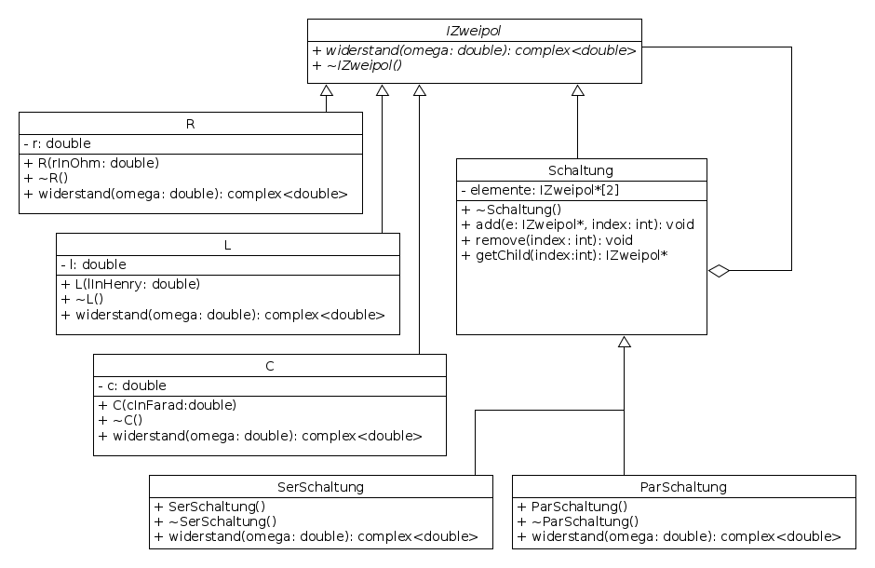#ifndef SEITE281_H

#define SEITE281_H

#include <complex>

#include <iostream>

#include <cmath>

*using* std::complex;

*class* **IZweipol** {

*public*:

*virtual* complex<double> ***widerstand***(double omega) *const* = 0;

*virtual* ~***IZweipol***() {}

};

*class* **R** : *public* IZweipol {

double r;

*public*:

**R**(double rInOhm) : r(rInOhm) {}

*virtual* ~***R***() {}

complex<double> ***widerstand***(*__attribute__*((unused)) double omega) *const* *override* {

*return* r;

}

};

*class* **L** : *public* IZweipol {

double l;

*public*:

**L**(double lInHenry) : l(lInHenry) {}

*virtual* ~***L***() {}

complex<double> ***widerstand***(double omega) *const* *override* {

*return* complex<double>(0.0, omega * l);

}

};

*class* **C** : *public* IZweipol {

double c;

*public*:

**C**(double cInFarad) : c(cInFarad) {}

*virtual* ~***C***() {}

complex<double> ***widerstand***(double omega) *const* *override* {

*return* complex<double>(0.0, -1.0 / (omega * c));

}

};

*class* **Schaltung** : *public* IZweipol {

IZweipol* elemente[2];

*public*:

**Schaltung**(IZweipol* z1=*nullptr*, IZweipol* z2=*nullptr*) : elemente{z1, z2} {}

*virtual* ~***Schaltung***() {}

void **add**(IZweipol* e, int index) {

elemente[index] = e;

}

void **remove**(int index) {

elemente[index] = *nullptr*;

}

IZweipol* **getChild**(int index) *const* {

*return* elemente[index];

}

};

*class* **SerSchaltung** : *public* Schaltung {

*public*:

*using* Schaltung::Schaltung;

*virtual* ~***SerSchaltung***() {}

complex<double> ***widerstand***(double omega) *const* *override* {

*//* *output* *stays* *infinity* *until* *both* *IZweipole* *are* *connected*

complex<double> retval = INFINITY;

*if*(getChild(0) && getChild(1)) {

retval = getChild(0)->*widerstand*(omega) +

getChild(1)->*widerstand*(omega);

}

*return* retval;

}

};

*class* **ParSchaltung** : *public* Schaltung {

*public*:

*using* Schaltung::Schaltung;

*virtual* ~***ParSchaltung***() {}

complex<double> ***widerstand***(double omega) *const* *override* {

complex<double> retval = INFINITY;

complex<double> w1=INFINITY, w2=INFINITY;

*if*(getChild(0)) {

w1 = getChild(0)->*widerstand*(omega);

}

*if*(getChild(1)) {

w2 = getChild(1)->*widerstand*(omega);

}

retval = 1.0/(1.0/w1 + 1.0/w2);

*return* retval;

}

};

void **seite281**() {

R r1(5), r2(10), r3(10);

L l1(1e-3), l2(2e-3);

C c1(1e-6);

SerSchaltung s1(&r3, &l2), s2(&r2, &c1), s3(&r1, &l1);

ParSchaltung p1(&s1, &s2);

SerSchaltung s4(&s3, &p1);

*for*(double d = 0; d < 8; d+=0.5) {

double omega = std::pow(10, d);

std::cout << "w=10^" << d << ": "

<< std::abs(s4.*widerstand*(omega)) << " Ohm" << std::endl;

}

}

## Observer

#include <iostream>

#include <list>

*using* std::cout;

*using* std::endl;

*class* **Observer** {

*public*:

*virtual* void ***update***() = 0;

};

*class* **Publisher** {

*private*:

std::list<Observer*> observers;

*public*:

void **attatch**(Observer* obs) {observers.push_back(obs);}

void **detatch**(Observer* obs) {observers.remove(obs);}

void **notify**() *const* {*for* (*auto* o : observers) {o->*update*();}

}

};

*class* **TemperaturSensor** : *public* Publisher {

*private*:

double temperatur;

*public*:

void **setTemperatur**(double t)

{

temperatur = t;

notify();

}

double **getTemperatur**() *const* { *return* temperatur; }

};

*class* **DezimalAnzeige** : *public* Observer {

*private*:

double temperatur;

TemperaturSensor* publisher;

*public*:

**DezimalAnzeige**(TemperaturSensor* pub)

: temperatur(pub->getTemperatur()),publisher(pub)

{

publisher->attatch(*this*);

}

void **display**() *const*

{

cout << "Temperatur: "

<< temperatur << endl;

}

void ***update***() *override*

{

temperatur = publisher->getTemperatur();

display();

}

~**DezimalAnzeige**() { publisher->detatch(*this*); }

};

*class* **LEDSignalAnzeige** : *public* Observer {

*private*:

*static* int greenMin;

*static* int greenMax;

*enum* *class* **MyColor** { *green*, *red* };

MyColor color;

TemperaturSensor* publisher;

*public*:

**LEDSignalAnzeige**(TemperaturSensor* pub)

: color(MyColor::*green*), publisher(pub)

{

publisher->attatch(*this*);

}

void **display**() *const*

{

cout << "LED-Anzeige: "

<< ((color == MyColor::*green*) ? "green" : "red")

<< endl;

}

void ***update***() *override*

{

double t = publisher->getTemperatur();

*if* (greenMin <= t && t <= greenMax) {

color = MyColor::*green*;

} *else* {

color = MyColor::*red*;

}

display();

}

~**LEDSignalAnzeige**() { publisher->detatch(*this*); }

};

int LEDSignalAnzeige::greenMin = 16;

int LEDSignalAnzeige::greenMax = 25;

int **main1**() {

TemperaturSensor ts;

DezimalAnzeige da{&ts};

LEDSignalAnzeige lsa{&ts};

ts.setTemperatur(22);

ts.setTemperatur(15.5);

ts.detatch(&da);

ts.setTemperatur(21.3);

ts.setTemperatur(25.4);

*return* 0;

}

*/\** *Ausgabe*

*Temperatur:* *22*

*LED-Anzeige:* *green*

*Temperatur:* *15.5*

*LED-Anzeige:* *red*

*LED-Anzeige:* *green*

*LED-Anzeige:* *red*

*\*/*

## Bubble Sort

void **swap**(int& x, int& y) {

int temp = x;

x = y;

y = temp;

}

bool **less**(int x, int y) { *return* x < y; }

void **bubbleSort**(int* v, int n) {

*for* (int i = 1; i < n; ++i) {

*for* (int j = 0; j < n - i; ++j) {

*if* (less(v[j + 1], v[j])) {

swap(*v*[*j*], *v*[*j* + 1]);

}

}

}

}

void **printVec**(int* v, int n) {

*for* (int i = 0; i < n; ++i) {

cout << v[i] << endl;

}

}

int main() {

int v[5] = {10, 8, 3, 2, 7};

bubbleSort(v, 5);

printVec(v, 5);

*return* 0;

}

## Template Stack

#include <stdexcept>

#include <iostream>

#include <vector>

#include <cstring>

*template* <*class* T>

*class* **Stack**

{

*private*:

int size;

int tos;

T* data;

*public*:

**Stack**(int s) : size(s), tos(-1), data(*new* T[s]) {}

void **push**(T element)

{

*if* (tos >= size - 1)

{

*throw* std::out_of_range("Stack overflow!");

}

*else*

{

++tos;

data[tos] = element;

}

}

bool **empty**() *const*

{

*return* tos == -1;

}

T **pop**()

{

*if* (tos < 0)

{

*throw* std::out_of_range("Stack underflow!");

}

*else*

{

--tos;

*return* data[tos + 1];

}

}

T **top**() *const*

{

*if* (tos < 0)

{

*throw* std::out_of_range("Stack underflow!");

}

*else*

{

*return* data[tos];

}

}

void **output**() *const*

{

*for* (int i = tos; i >= 0; --i)

{

std::cout << data[i] << " ";

}

std::cout << std::endl;

}

*virtual* ~***Stack***()

{

*delete*[] data;

}

};

*inline* bool **isNumeric**(char c)

{

*return* c >= '0' && c <= '9';

}

*inline* bool **isOperator**(char c)

{

*return* c == '+' || c == '-' || c == '*' || c == '/';

}

void **infixToPostfix**(*const* char* infix, char* postfix)

{

int len = strlen(infix);

Stack<char> s(len);

int k = 0; *//* *position* *in* *output* *string*

*for* (int i = 0; i < len; ++i)

{

char c = infix[i];

*if* (isOperator(c))

{

s.push(c); *//* *push* *operator* *on* *stack*

}

*if* (isNumeric(c))

{

postfix[k++] = c;

*//* *read* *until* *end* *of* *number*

*while* (isNumeric(infix[i + 1]))

{

postfix[k++] = infix[++i];

}

*//* *add* *space* *to* *separate*

postfix[k++] = ' ';

}

*//* *assign* *letter* *again* *in* *case* *i* *has* *changed*

c = infix[i];

*if* (c == ')')

{

postfix[k++] = s.pop();

postfix[k++] = ' ';

}

}

postfix[k] = '\0';

}

double **postfixToValue**(*const* char* postfix)

{

int len = strlen(postfix);

Stack<double> s(len);

char* *const* copy = *new* char[len+1];

strcpy(copy, postfix);

*//* *create* *movable* *pointer*

char* pc = copy;

*while* (*pc != '\0')

{

*if* (isNumeric(*pc))

{

*//* *reads* *in* *double* *until* *blank* *space* *or* *operator*

*//* *and* *moves* *pc* *to* *the* *following* *character*

double val = strtod(pc, &pc);

s.push(val);

}

*if* (isOperator(*pc))

{

double v1 = s.pop();

double v2 = s.pop();

double res;

*if* (*pc == '+')

{

res = v2 + v1;

}

*else* *if* (*pc == '-')

{

res = v2 - v1;

}

*else* *if* (*pc == '*')

{

res = v2 * v1;

}

*else* *if* (*pc == '/')

{

res = v2 / v1;

}

*else*

{

*throw* std::invalid_argument("Invalid operator!");

}

s.push(res);

}

*//* *next* *character*

++pc;

}

*delete*[] copy;

*return* s.top();

}

void **seite336**()

{

Stack<int> s(10);

std::vector<int> vec = {3, 69, 42, 10, 420};

*for* (*auto* v : vec)

{

s.push(v);

}

s.output();

s.pop();

s.pop();

s.output();

*const* char* infix = "(((15 - 3) * 4) + (6 /(2 + 1)))";

char* postfix = *new* char[strlen(infix) * 2];

infixToPostfix(infix, postfix);

std::cout << "Infix: " << infix << std::endl;

std::cout << "Postfix: " << postfix << std::endl;

double val = postfixToValue(postfix);

std::cout << "Value: " << val << std::endl;

*delete*[] postfix;

}

# Praktikum

## P1

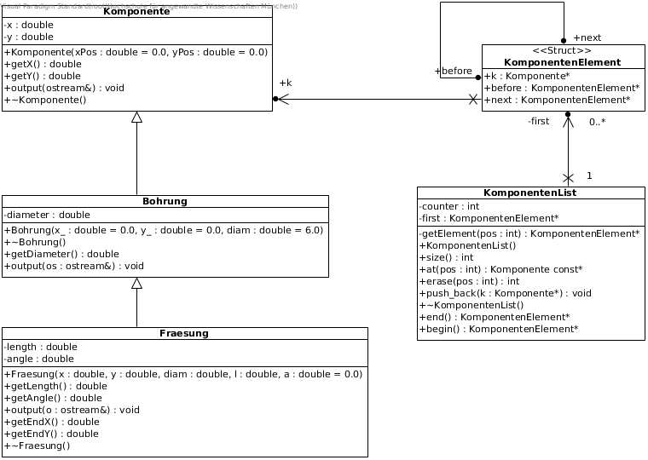

### Komponente

#ifndef KOMPONENTE_H

#define KOMPONENTE_H

#include <iostream>

*class* **Komponente**

{

*//private:*

double x, y;

*public*:

*//Konstruktor*

**Komponente**(double xPos = 0.0, double yPos = 0.0)

: x(xPos), y(yPos) {}

*virtual* double ***getX***() *const* {*return* x;}

*virtual* double ***getY***() *const* {*return* y;}

*virtual* void ***output***(std::ostream& os) *const*

{

os << "(" << x << ", " << y << ")";

}

*virtual* ~***Komponente***() {}

};

*inline* std::ostream& *operator*<<(std::ostream& os, *const* Komponente& k)

{

k.*output*(*os*);

*return* os;

}

### Bohrung

#include "Komponente.h"

#include <cmath>

#include <iostream>

*using* std::endl;

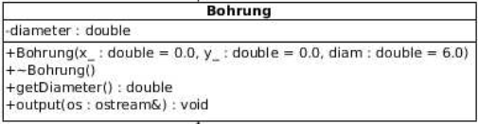*class* **Bohrung** : *public* Komponente

{

*//private:*

double diameter;

*public*:

**Bohrung**(double x_ = 0.0, double y_= 0.0, double diam = 6.0)

: Komponente(x_, y_), diameter(diam)*//diameter(diam* *>* *0* *?* *diam* *:* *6.0){}*

{

*if* (diameter > 0.0){diameter = diam;}

*else* {diameter = 6.0;}

}

double **getDiameter**() *const* {*return* diameter;}

void ***output***(std::ostream &os) *const*

{

os << "Bohrung: ";

Komponente::output(*os*);

os << ", Durchmesser: " << diameter;

}

~***Bohrung*** () {}

};

### Fraesung

#include <Bohrung.h>

#include <cmath>

#include <iostream>

*using* std::endl;

*class* **Fraesung** : *public* Bohrung

{

*//private:*

double length;

double angle;

*public*:

**Fraesung**(double x, double y, double diam, double l, double a = 0.0)

:Bohrung(x, y, diam), length(l), angle(a) */*length(l>0* *?* *l* *:* *0.0)*/*

{

*if*(length > 0){length = l;}

*else*{length = 0;}

}

double **getLength**() *const* {*return* length;}

double **getAngle**() *const* {*return* angle;}

void ***output***(std::ostream &os) *const*

{

os << "Fraesung mit Start: ";

Komponente::output(*os*);

os << " und Endpunkt: (" << getEndX() << ", " << getEndY() << ")"

<< ", Durchmesser: " << getDiameter();

}

double **getEndX**() *const*{*return* *getX*() + length * std::cos(angle);}

double **getEndY**() *const*{*return* *getY*() + length * std::sin(angle);}

~***Fraesung***() {}

};

### KomponentenElement

#include <Komponente.h>

*struct* **KomponentenElement**

{

Komponente* k;

KomponentenElement* before;

KomponentenElement* next;

};

### KomponentenListe

#include "KomponentenElement.h"

#include "Komponente.h"

*class* **KomponentenList**

{

*//private:*

int counter;

KomponentenElement* first;

KomponentenElement* **getElement**(int pos) *const*;

*public*:

**KomponentenList**()

:counter(0), first(*nullptr*){}

int **size**() *const*

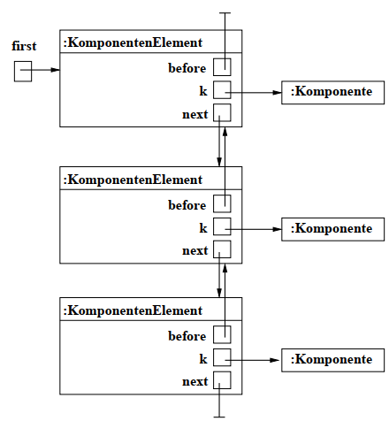 {

*return* counter;

}

int **erase**(int pos);

void **push_back**(Komponente* k);

KomponentenElement* **begin**() *const*

{

*return* first;

}

KomponentenElement* **end**() *const*

{

*return* *nullptr*;

}

Komponente *const*\* **at**(int pos) *const*;

~**KomponentenList**();

};

*///////////////////////////////////////////////////////////////////////////////////////*

#include "KomponentenList.h"

#include "Komponente.h"

*///////////////////////////////////////////////////////////////////////////////////////*

KomponentenElement* KomponentenList::**getElement**(int pos) *const*

{

KomponentenElement* tmp = *nullptr*;

*if*((pos>=0) && (pos < counter))

{

tmp = first;

*//laufen* *bis* *pos*

*for*(int i = 0; i < pos; ++i)

{

tmp = tmp->next;

}

*return* tmp;

}

*else*

{

*return* *nullptr*;

}

}

*///////////////////////////////////////////////////////////////////////////////////////*

*const* Komponente* KomponentenList::**at**(int pos) *const*

{

*//Gibt* *im* *tmp* *die* *position*

KomponentenElement* tmp = getElement(pos);

*if*(pos>=0 && pos<counter)

{

*//ausgabe* *von* *komponent*

*return* tmp->k;

}

*return* *nullptr*;

}

*///////////////////////////////////////////////////////////////////////////////////////*

int KomponentenList::**erase**(int pos)

{

KomponentenElement* tmp = getElement(pos);

KomponentenElement* vorg = *nullptr*;

KomponentenElement* nachf = *nullptr*;

*if*(counter == 0)

{

*return* -1;

}

*//solange* *position* *!=* *nullptr*

*if*(tmp != *nullptr*)

{

*//solange* *position* *nicht* *am* *Anfang*

*if*(tmp != first)

{

*//vorg* *=* *"tmp[n-1]"*

vorg = tmp->before;

*//nachf* *=* *"tmp[n+1]*

nachf = tmp->next;

*//solange* *nachf* *!=* *nullptr*

*if*(nachf != *nullptr*)

{

*//nachf[n-1]* *=* *tmp[n-1]*

nachf->before = tmp->before;

}

*//solange* *vorg* *!=* *nullptr*

*if*(vorg != *nullptr*)

{

*//vorg[n+1]* *=* *tmp[n+1]*

vorg->next = tmp->next;

}

}

*//sobald* *tmp* *==* *first*

*else*

{

*//erster* *ind.* *vom* *tmp[0+1]*

first = tmp->next;

}

*delete* tmp;

--counter;

*return* pos;

}

*return* -1;

}

*///////////////////////////////////////////////////////////////////////////////////////*

void KomponentenList::**push_back**(Komponente *k)

{

KomponentenElement* tmp = *new* KomponentenElement();

tmp->k = k;

tmp->before = *nullptr*;

tmp->next = *nullptr*;

*if*(first == *nullptr*)

{

first = tmp;

}

*else*

{

KomponentenElement* last = first;

*while*(last->next!=*nullptr*)

{

last = last->next;

}

last->next = tmp;

tmp->before=last;

}

++counter;

}

*///////////////////////////////////////////////////////////////////////////////////////*

KomponentenList::~**KomponentenList**()

{

KomponentenElement* element_to_delete = first;

*while*(element_to_delete)

{

KomponentenElement* next_element = element_to_delete->next;

*delete* element_to_delete;

element_to_delete = next_element;

}

}

### Main

#include <iostream>

#include "Bohrung.h"

#include "Komponente.h"

#include "Fraesung.h"

#include "KomponentenElement.h"

#include "KomponentenList.h"

#include <cmath>

*using* *namespace* std;

*using* std::endl;

*using* std::cout;

double **calcLength**(double* co)

{

double dx = co[2] - co[0];

double dy = co[3] - co[1];

*return* sqrt(dx * dx + dy * dy);

}

double **calcAngle**(double *co)

{

*return* atan2(co[2] - co[0], co[3] - co[1]);

}

int **main**()

{

Bohrung b1(1, 2, 8);

Bohrung b2(10, 8, 7);

Bohrung b3(7, 2, 5);

Bohrung b4(2, 6, 4);

*//double* *f1co[]* *=* *{2,* *3,* *4,* *5};*

*//double* *f2co[]* *=* *{6,* *7,* *9,* *7};*

*//double* *f3co[]* *=* *{17,* *6,* *13,* *2};*

Fraesung f1(2.0,3.0, 5.0, 2*M_SQRT2 , M_PI_4);

Fraesung f2(6.0, 7.0, 6.0, 3, 0);

Fraesung f3(17.0, 6.0, 4.0, (-4*M_SQRT2), M_PI_4);

cout << b1 << endl;

cout << f1 << endl;

cout << b3 << endl;

cout << f2 << endl;

cout << b4 << endl;

cout << f3 << endl;

cout << b2 << endl;

KomponentenList liste1{};

liste1.push_back(&b1);

*return* 0;

}

## P2

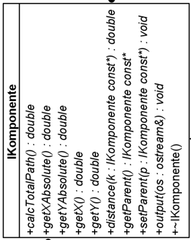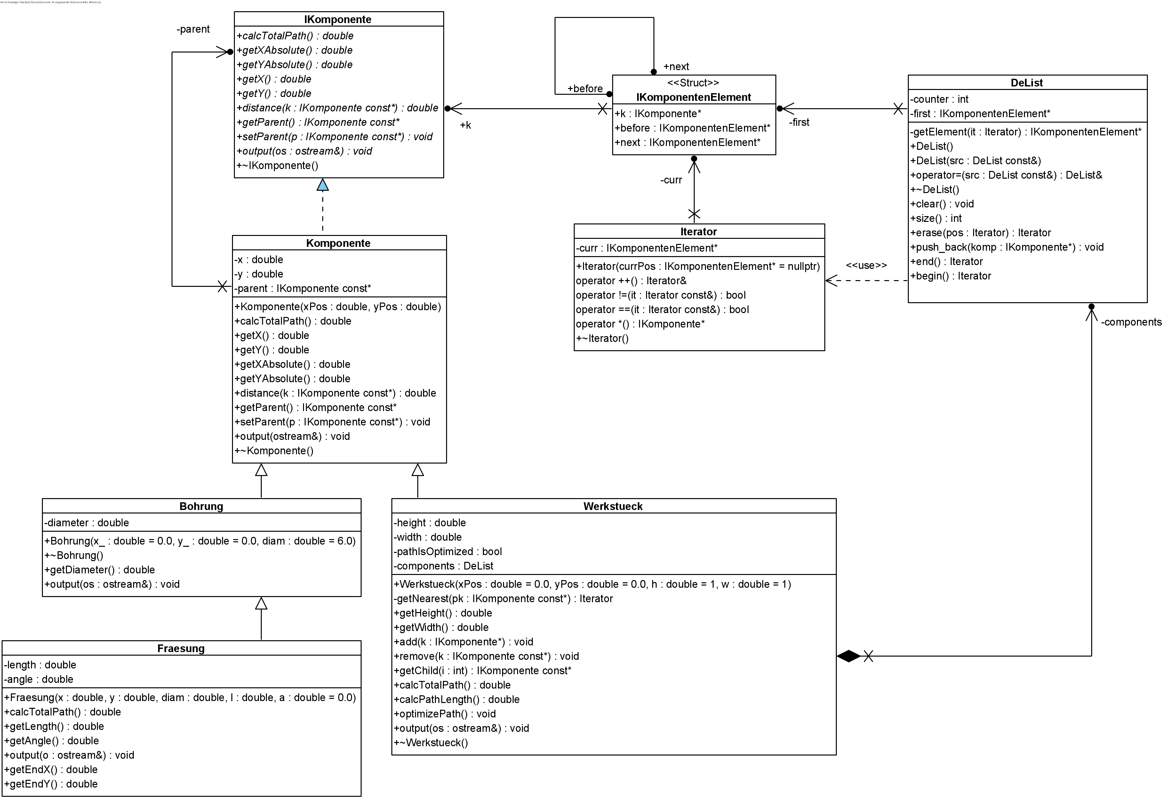

### IKomponenten

#include <iostream>

*using* std::cout;

*using* std::endl;

*class* **IKomponente**

{

*public*:

*virtual* double ***calcTotalPath***() *const* = 0;

*virtual* double ***getXAbsolute***() *const* = 0;

*virtual* double ***getYAbsolute***() *const* = 0;

*virtual* double ***getX***() *const* = 0;

*virtual* double ***getY***() *const* = 0;

*virtual* double ***distance***(IKomponente *const* *k) *const* = 0;

*virtual* IKomponente *const*\* ***getParent***() *const* = 0;

*virtual* void ***setParent***(IKomponente *const* *p) = 0;

*virtual* void ***output***(std::ostream& os) *const* = 0;

*virtual* ~***IKomponente***();

};

*inline* std::ostream& *operator*<<(std::ostream& os, *const* IKomponente& ik)

{

ik.*output*(*os*);

*return* os;

}

IKomponente::~***IKomponente***() {};

### IKomponentenElement

#include "IKomponente.h"

*struct* **IKomponentenElement**

{

IKomponente* k;

IKomponentenElement* before;

IKomponentenElement* next;

};

### Komponente

#include <iostream>

#include "IKomponente.h"

*class* **Komponente** : *public* IKomponente

{

*//private:*

double x, y;

IKomponente *const*\* parent;

*public*:

**Komponente**(double xPos = 0.0, double yPos = 0.0)

: x(xPos), y(yPos), parent(*nullptr*) {}

double ***calcTotalPath***() *const* *override*;

double ***getX***() *const* *override* {*return* x;}

double ***getY***() *const* *override* {*return* y;}

double ***getXAbsolute***() *const* *override*;

double ***getYAbsolute***() *const* *override*;

double ***distance***(IKomponente *const* *k) *const* *override*;

IKomponente *const*\* ***getParent***() *const* *override*;

void ***setParent***(IKomponente *const* *p) *override*;

*virtual* void ***output***(std::ostream& os) *const* *override*;

*virtual* ~***Komponente***() *override* {}

};

***////////////////////////////////////////////////////////////////////////////////***

#include "Komponente.h"

#include <cmath>

***////////////////////////////////////////////////////////////////////////////////***

void Komponente::***output***(std::ostream& os) *const*

{

os << "(" << x << ", " << y << ")" ;

}

***////////////////////////////////////////////////////////////////////////////////***

void Komponente::***setParent***(*const* IKomponente *p)

{

parent = p;

}

***////////////////////////////////////////////////////////////////////////////////***

IKomponente *const*\* Komponente::***getParent***() *const*

{

*return* parent;

}

***////////////////////////////////////////////////////////////////////////////////***

double Komponente::***calcTotalPath***() *const*

{

*return* 0.0;

}

***////////////////////////////////////////////////////////////////////////////////***

double Komponente::***getXAbsolute***() *const*

{

double X = x;

*if*(parent != *nullptr*){

X = x + parent->*getXAbsolute*();

}

*return* X;

}

***////////////////////////////////////////////////////////////////////////////////***

double Komponente::***getYAbsolute***() *const*

{

double Y = y;

*if*(parent != *nullptr*)

{

Y = y + parent->*getYAbsolute*();

}

*return* Y;

}

***////////////////////////////////////////////////////////////////////////////////***

double Komponente::***distance***(*const* IKomponente *k) *const*

{

double dX, dY;

dX = *getXAbsolute*() - k->*getXAbsolute*();

dY = *getYAbsolute*() - k->*getYAbsolute*();

*return* (sqrt(dX*dX + dY*dY));

}

### Bohrung

#include "Komponente.h"

#include <cmath>

#include <iostream>

*using* std::endl;

*class* **Bohrung** : *public* Komponente

{

*//private:*

double diameter;

*public*:

**Bohrung**(double x_ = 0.0, double y_= 0.0, double diam = 6.0)

: Komponente(x_, y_), diameter(diam)*//diameter(diam* *>* *0* *?* *diam* *:* *6.0){}*

{

*if* (diameter > 0.0){diameter = diam;}

*else* {diameter = 6.0;}

}

double **getDiameter**() *const* {*return* diameter;}

void ***output***(std::ostream &os) *const*

{

os << "Bohrung: ";

Komponente::output(*os*);

os << ", Durchmesser: " << diameter;

}

~***Bohrung*** () {}

};

### Fraesung

#include <Bohrung.h>

#include <cmath>

#include <iostream>

*using* std::cout;

*using* std::endl;

*class* **Fraesung** : *public* Bohrung

{

double length;

double angle;

*public*:

**Fraesung**(double x, double y, double diam, double l, double a = 0.0)

:Bohrung(x, y, diam), length(l), angle(a) */*length(l>0* *?* *l* *:* *0.0)*/*

{

*if*(length > 0)

{

length = l;

}

*else*

{

length = 0;

}

}

double ***calcTotalPath***() *const* *override*;

double **getLength**() *const* {*return* length;}

double **getAngle**() *const* {*return* angle;}

void ***output***(std::ostream &os) *const* *override*

{

os << "Fraesung mit Start: ";

Komponente::output(*os*);

os << " und Endpunkt: (" << getEndX() << ", " << getEndY() << ")"

<< ", Durchmesser: " << getDiameter();

}

double **getEndX**() *const*;

double **getEndY**() *const*;

*virtual* ~***Fraesung***() *override* {}

};

#include "Fraesung.h"

***////////////////////////////////////////////////////////////////////////////////***

double Fraesung::**getEndX**() *const*

{

*return* (cos(*this*->getAngle()) * *this*->getLength()) + *this*->*getX*();

}

***////////////////////////////////////////////////////////////////////////////////***

double Fraesung::**getEndY**() *const*

{

*return* (sin(*this*->getAngle())* *this*->getLength()) + *this*->*getY*();

}

***////////////////////////////////////////////////////////////////////////////////***

double Fraesung::***calcTotalPath***() *const*

{

*return* 2 * getLength();

}

### Iterator

#include "IKomponente.h"

#include "IKomponentenElement.h"

*class* **Iterator**

{

IKomponentenElement* curr;

*public*:

**Iterator**(IKomponentenElement* currPos = *nullptr*)

:curr(currPos) {}

Iterator& *operator*++()

{

*if*(curr != *nullptr*)

{

curr = curr->next;

}

*return* \**this*;

}

bool *operator*!=(Iterator *const*& it) *const*

{

*return* *this*->curr != it.curr;

}

bool *operator*==(Iterator *const*& it) *const*

{

*return* *this*->curr == it.curr;

}

IKomponente* *operator*\*() *const*

{

IKomponente* tmp = *nullptr*;

*if*(curr)

{

*//Rückgabe* *der* *aktuellen* *Elements* *(komponents)*

tmp = curr->k;

}

*return* tmp;

}

};

### DeList

#include "Komponente.h"

#include "IKomponentenElement.h"

#include "IKomponente.h"

#include "Iterator.h"

*class* **DeList**

{

int counter;

IKomponentenElement* first;

IKomponentenElement* **getElement**(Iterator it) *const*;

*public*:

**DeList**() : counter(0), first(*nullptr*) {}

*//copy* *Konstruktor*

**DeList**(DeList *const*& rhs) : counter(0), first(*nullptr*)

{

Iterator it = rhs.begin();

*while* (it != rhs.end())

{

*//Hinzuffügen* *der* *Komponente* *in* *der* *Liste*

*this*->push_back(*it);

++it;

}

}

*//Copy* *Zuweisungsoperator*

DeList& *operator*=(DeList *const*& rhs)

{

*//if(this->first* *!=* *rhs.first)*

*if*(*this* != &rhs)

{

*//neustarten*

*this*->clear();

Iterator it = rhs.begin();

*while*(it != rhs.end())

{

*this*->push_back(*it);

++it;

}

}

*return* \**this*;

}

void **clear**();

int **size**() *const* {*return* counter;}

Iterator **erase**(Iterator pos);

void **push_back**(IKomponente* komp);

Iterator **end**() *const* {*return* Iterator(*nullptr*);}

Iterator **begin**() *const* {*return* Iterator(first);}

*virtual* ~***DeList***() {clear();}

};

***////////////////////////////////////////////////////////////////////////////////***

#include "DeList.h"

#include "IKomponentenElement.h"

#include "IKomponente.h"

#include "Iterator.h"

***////////////////////////////////////////////////////////////////////////////////***

IKomponentenElement* DeList::**getElement**(Iterator it) *const*

{

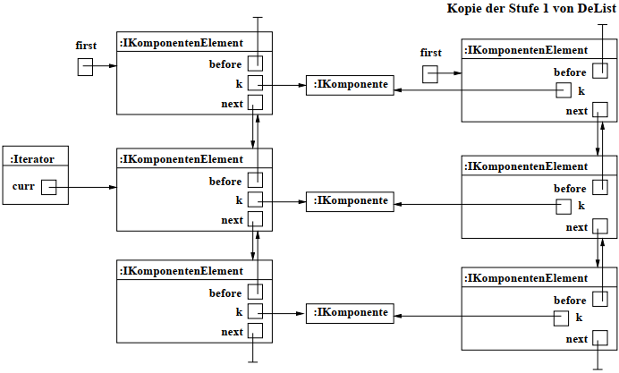 IKomponentenElement* tmp = *nullptr*;

*if*(first != *nullptr*)

{

tmp = first;

*while*(tmp != *nullptr*)

{

*if*(*it == tmp->k)

{

*break*;

}

tmp = tmp->next;

}

}

*return* tmp;

}

***////////////////////////////////////////////////////////////////////////////////***

void DeList::**clear**()

{

Iterator erstes = *this*->begin();

*while* (counter >0)

{

*//Iterator* *erstes* *=* *this->begin();*

*//erase(erstes);*

erstes = erase(erstes);

}

}

***////////////////////////////////////////////////////////////////////////////////***

Iterator DeList::**erase**(Iterator pos)

{

IKomponentenElement* actual = getElement(pos);

IKomponentenElement* vorg = *nullptr*;

IKomponentenElement* nachf = *nullptr*;

Iterator erg;

*if*(actual !=*nullptr*)

{

vorg = actual->before;

nachf = actual->next;

*if* (nachf!=*nullptr*)

{

nachf->before=vorg;

}

*if* (vorg!=*nullptr*)

{

vorg->next=nachf;

}

*else*

{

first=nachf;

}

*delete* actual;

--counter;

erg = Iterator(nachf);

}

*return* erg;

}

***////////////////////////////////////////////////////////////////////////////////***

void DeList::**push_back**(IKomponente *komp)

{

IKomponentenElement* add_el = *new* IKomponentenElement;

add_el->k = komp;

add_el->before = *nullptr*;

add_el->next = *nullptr*;

*//Wenn* *Liste* *Leer*

*if*(first == *nullptr*)

{

first = add_el;

}

*else*

{

IKomponentenElement* last = first;

*while*(last->next != *nullptr*)

{

last = last->next;

}

last->next = add_el;

add_el->before = last;

}

++counter;

}

### Werkstueck

#include "IKomponente.h"

#include "Komponente.h"

#include "Iterator.h"

#include "DeList.h"

#include <iostream>

*class* **Werkstueck** : *public* Komponente

{

double height, width;

bool pathIsOptimized;

DeList components;

Iterator **getNearest**(IKomponente *const*\* pk) *const*;

*public*:

**Werkstueck**(double xPos = 0.0, double yPos = 0.0, double h = 1.0, double w = 1.0)

: Komponente(xPos, yPos), height(h), width(w), pathIsOptimized(*false*) {}

double **getHeight**() *const*;

double **getWidth**() *const*;

void **add**(IKomponente* k);

void **remove**(IKomponente *const*\* k);

IKomponente *const*\* **getChild**(int i) *const*;

double ***calcTotalPath***() *const* *override*;

double **calcPathLength**() *const*;

void **optimizePath**();

void ***output***(std::ostream &os) *const* *override*;

~***Werkstueck***() *override* {}

};

***////////////////////////////////////////////////////////////////////////////////***

#include "Werkstueck.h"

double Werkstueck::**getHeight**() *const*

{

*return* height;

}

***////////////////////////////////////////////////////////////////////////////////***

double Werkstueck::**getWidth**() *const*

{

*return* width;

}

***////////////////////////////////////////////////////////////////////////////////***

Iterator Werkstueck::**getNearest**(*const* IKomponente *pk) *const*

{

Iterator a = components.begin();

double d = pk->*distance*(*a);

Iterator erg = a;

++a;

*while* (a != components.end())

{

double tempD = pk->*distance*(*a);

*if* (tempD < d)

{

d = tempD;

erg = a;

}

++a;

}

*return* erg;

}

***////////////////////////////////////////////////////////////////////////////////***

void Werkstueck::**add**(IKomponente* k)

{

k->*setParent*(*this*);

components.push_back(k);

pathIsOptimized = *false*;

}

***////////////////////////////////////////////////////////////////////////////////***

void Werkstueck::**remove**(IKomponente *const*\* k)

{

Iterator it = components.begin();

*while*(it != components.end())

{

*if*(k == *it)

{

*//* *k->setParent(nullptr);*

(*it)->*setParent*(*nullptr*);

components.erase(it);

*break*;

}

++it;

}

pathIsOptimized = *false*;

}

***////////////////////////////////////////////////////////////////////////////////***

*const* IKomponente* Werkstueck::**getChild**(int i) *const*

{

IKomponente* tmp = *nullptr*;

*if*(i >= 0)

{

Iterator it = components.begin();

*for*(; i > 0 && it != components.end(); --i)

{

++it;

}

tmp = *it;

}

*return* tmp;

}

***////////////////////////////////////////////////////////////////////////////////***

double Werkstueck::***calcTotalPath***() *const*

{

double erg = 0.0;

Iterator it = components.begin();

*while*(it != components.end())

{

erg += (*it)->*calcTotalPath*();

++it;

}

erg += *this*->calcPathLength();

*return* erg;

}

***////////////////////////////////////////////////////////////////////////////////***

double Werkstueck::**calcPathLength**() *const*

{

double pathLength = 0.0;

Iterator it = components.begin();

Iterator before = it;

pathLength += *this*->*distance*(*it);

++it;

*while*(it != components.end())

{

pathLength += (*before)->*distance*(*it);

before = it;

++it;

}

pathLength += *this*->*distance*(*before);

*return* pathLength;

}

***////////////////////////////////////////////////////////////////////////////////***

void Werkstueck::***output***(std::ostream& os) *const*

{

std::string blanks = "";

*const* IKomponente* tParent = *getParent*();

*while*(tParent != *nullptr*)

{

blanks += " ";

tParent = tParent->*getParent*();

}

os << blanks << "Werkstueck:" << endl;

os << blanks << "Verankerung: (" << *getX*();

os << ", " << *getY*();

os << ")" << endl;

os << blanks << "heigh: " << height;

os << ", width: " << width;

os << endl;

os << blanks << "Komponenten:" << endl;

Iterator it = components.begin();

*while*(it != components.end())

{

*if*(*dynamic_cast*<Werkstueck*>(*it) == *nullptr*)

{

os << blanks;

}

os << *(*it);

*if*(*dynamic_cast*<Werkstueck*>(*it) == *nullptr*)

{

os << endl;

}

++it;

}

}

### Main

#include "Bohrung.h"

#include "Fraesung.h"

#include "IKomponente.h"

#include "IKomponentenElement.h"

#include "Komponente.h"

#include "DeList.h"

#include "Werkstueck.h"

#include <iostream>

#include <cmath>

*using* *namespace* std;

int **main**()

{

Bohrung b1(1, 2, 8);

Bohrung b2(2, 6, 4);

Bohrung b3(10, 8, 7);

Bohrung b4(7, 2, 5);

Bohrung b5(1,2,6);

Bohrung b6(5,1,8);

Bohrung b7(5,2.5,8);

Bohrung b8(6,0.5,6);

Fraesung f1(2, 3, 5, sqrt(8), M_PI_4);

Fraesung f2(6, 7, 6, 3, 0);

Fraesung f3(17, 6, 4, sqrt(32), M_PI_4 + M_PI);

Fraesung f4(3, 3, 3, sqrt(5), M_PI - atan((4.00009-3.0)/(3.0-1.00005)));

Fraesung f5(1, 2, 4, sqrt(2), -M_PI_4);

Werkstueck w0(0.0, 0.0, 18, 25);

Werkstueck w1(6,10,7,18);

Werkstueck w2(6,3,3,10);

*//W0*

w0.add(&b1);

w0.add(&b2);

w0.add(&b3);

w0.add(&b4);

w0.add(&f1);

w0.add(&f2);

w0.add(&f3);

*//W1*

w1.add(&b5);

w1.add(&b6);

w1.add(&f4);

w0.add(&w1);

*//W2*

w2.add(&b7);

w2.add(&b8);

w2.add(&f5);

w1.add(&w2);

cout << w0 << endl;

cout << "total Path w0: " << w0.*calcTotalPath*() << endl;

cout << "Path length w0: " << w0.calcPathLength() << endl;

cout << "total Path w1: " << w1.*calcTotalPath*() << endl;

cout << "Path length w1: " << w1.calcPathLength() << endl;

cout << "total Path w2: " << w2.*calcTotalPath*() << endl;

cout << "Path length w2: " << w2.calcPathLength() << endl;

w0.optimizePath();

cout << endl << "Optimierung der Pfad-Laenge:" << endl;

cout << w0 << endl;

cout << "total Path w0: " << w0.*calcTotalPath*() << endl;

cout << "Path length w0: " << w0.calcPathLength() << endl;

cout << "total Path w1: " << w1.*calcTotalPath*() << endl;

cout << "Path length w1: " << w1.calcPathLength() << endl;

cout << "total Path w2: " << w2.*calcTotalPath*() << endl;

cout << "Path length w2: " << w2.calcPathLength() << endl;

*return* 0;

}

## P3

### TElement

#include "IKomponente.h"

*template*<*class* T>

*struct* **TElement**

{

T k;

TElement* before;

TElement* next;

};

### Iterator

#include "IKomponente.h"

#include "telement.h"

*template* <*typename* T>

*class* **Iterator**

{

TElement<T>* curr;

*public*:

**Iterator**(TElement<T>* currPos = *nullptr*)

:curr(currPos) {}

Iterator& *operator*++()

{

*if*(curr != *nullptr*)

{

curr = curr->next;

}

*return* \**this*;

}

bool *operator*!=(Iterator *const*& it) *const*

{

*return* *this*->curr != it.curr;

}

bool *operator*==(Iterator *const*& it) *const*

{

*return* *this*->curr == it.curr;

}

T& *operator*\*() *const*;

*virtual* ~***Iterator***() {}

};

*template*<*class* T>

T& Iterator<T>::*operator*\*() *const*{

*return* curr->k;

}

### DeList

#include "Komponente.h"

#include "telement.h"

#include "IKomponente.h"

#include "Iterator.h"

*template*<*class* T>

*class* **DeList**

{

int counter;

TElement<T>* first;

TElement<T>* **getElement**(Iterator<T> it) *const*;

*public*:

**DeList**() : counter(0), first(*nullptr*) {}

*//copy* *Konstruktor*

**DeList**(DeList *const*& rhs) : counter(0), first(*nullptr*)

{

Iterator<T> it = rhs.begin();

*while* (it != rhs.end())

{

*this*->push_back(*it);

++it;

}

}

*//Copy* *Zuweisungsoperator*

DeList& *operator*=(DeList *const*& rhs)

{

*if*(*this* != &rhs)

{

*//neustarten*

*this*->clear();

Iterator<T> it = rhs.begin();

*while*(it != rhs.end())

{

*this*->push_back(*it);

++it;

}

}

*return* \**this*;

}

void **clear**();

int **size**() *const* {*return* counter;}

Iterator<T> **erase**(Iterator<T> pos);

void **push_back**(T komp);

Iterator<T> **end**() *const* {*return* Iterator<T>(*nullptr*);}

Iterator<T> **begin**() *const* {*return* Iterator<T>(first);}

*virtual* ~***DeList***() {clear();}

};

***////////////////////////////////////////////////////////////////////////////////***

*template*<*class* T>

TElement<T>* DeList<T>::**getElement**(Iterator<T> it) *const*

{

TElement<T>* tmp = *nullptr*;

*if*(first != *nullptr* && it != end())

{

tmp = first;

*while*(tmp != *nullptr*)

{

*if*(*it == tmp->k)

{

*break*;

}

tmp = tmp->next;

}

}

*return* tmp;

}

***////////////////////////////////////////////////////////////////////////////////***

*template* <*class* T>

void DeList<T>::**clear**()

{

Iterator<T> erstes = *this*->begin();

*while* (counter >0)

{

erstes = erase(erstes);

}

}

***////////////////////////////////////////////////////////////////////////////////***

*template* <*class* T>

Iterator<T> DeList<T>::**erase**(Iterator<T> pos)

{

TElement<T>* actual = getElement(pos);

TElement<T>* vorg = *nullptr*;

TElement<T>* nachf = *nullptr*;

Iterator<T> erg;

*if*(actual !=*nullptr*)

{

vorg = actual->before;

nachf = actual->next;

*if* (nachf!=*nullptr*)

{

nachf->before=vorg;

}

*if* (vorg!=*nullptr*)

{

vorg->next=nachf;

}

*else*

{

first=nachf;

}

*delete* actual;

--counter;

erg = Iterator<T>(nachf);

}

*return* erg;

}

***////////////////////////////////////////////////////////////////////////////////***

*template*<*class* T>

void DeList<T>::**push_back**(T komp)

{

TElement<T>* add_el = *new* TElement<T>;

add_el->k = komp;

add_el->before = *nullptr*;

add_el->next = *nullptr*;

*//Wenn* *Liste* *Leer*

*if*(first == *nullptr*)

{

first = add_el;

}

*else*

{

TElement<T>* last = first;

*while*(last->next != *nullptr*)

{

last = last->next;

}

last->next = add_el;

add_el->before = last;

}

++counter;

}

### Werkstueck

#include "IKomponente.h"

#include "Komponente.h"

#include "Iterator.h"

#include "DeList.h"

#include <QJsonDocument>

#include <QJsonObject>

#include <QJsonArray>

#include <QFile>

#include <iostream>

*class* **Werkstueck** : *public* Komponente

{

double height, width;

bool pathIsOptimized;

DeList<IKomponente*> components;

Iterator<IKomponente*> **getNearest**(IKomponente *const*\* pk) *const*;

*public*:

**Werkstueck**(double xPos = 0.0, double yPos = 0.0, double h = 1.0, double w = 1.0)

: Komponente(xPos, yPos), height(h), width(w), pathIsOptimized(*false*) {}

double **getHeight**() *const*;

double **getWidth**() *const*;

void **add**(IKomponente* k);

void **remove**(IKomponente *const*\* k);

IKomponente *const*\* **getChild**(int i) *const*;

double ***calcTotalPath***() *const* *override*;

double **calcPathLength**() *const*;

void **optimizePath**();

QJsonObject ***toJson***() *const* *override*;

void ***output***(std::ostream &os) *const* *override*;

~***Werkstueck***() *override* {}

};

***////////////////////////////////////////////////////////////////////////////////***

#include "Werkstueck.h"

double Werkstueck::**getHeight**() *const*{*return* height;}

***////////////////////////////////////////////////////////////////////////////////***

double Werkstueck::**getWidth**() *const*{*return* width;}

***////////////////////////////////////////////////////////////////////////////////***

Iterator<IKomponente*> Werkstueck::**getNearest**(*const* IKomponente *pk) *const*

{

Iterator<IKomponente*> a = components.begin();

double d = pk->*distance*(*a);

Iterator<IKomponente*> erg = a;

++a;

*while* (a != components.end())

{

double tempD = pk->*distance*(*a);

*if* (tempD < d)

{

d = tempD;

erg = a;

}

++a;

}

*return* erg;

}

***////////////////////////////////////////////////////////////////////////////////***

void Werkstueck::**add**(IKomponente* k)

{

k->*setParent*(*this*);

components.push_back(k);

pathIsOptimized = *false*;

}

***////////////////////////////////////////////////////////////////////////////////***

void Werkstueck::**remove**(IKomponente *const*\* k)

{

Iterator<IKomponente*> it = components.begin();

*while*(it != components.end())

{

*if*(k == *it)

{

(*it)->*setParent*(*nullptr*);

components.erase(it);

*break*;

}

++it;

}

pathIsOptimized = *false*;

}

***////////////////////////////////////////////////////////////////////////////////***

*const* IKomponente* Werkstueck::**getChild**(int i) *const*

{

IKomponente* tmp = *nullptr*;

*if*(i >= 0 && i < components.size())

{

Iterator<IKomponente*> it = components.begin();

*for*(; i > 0 && it != components.end(); --i)

{

++it;

}

tmp = *it;

}

*return* tmp;

}

***////////////////////////////////////////////////////////////////////////////////***

double Werkstueck::***calcTotalPath***() *const*

{

double erg = 0.0;

Iterator<IKomponente*> it = components.begin();

*while*(it != components.end())

{

erg += (*it)->*calcTotalPath*();

++it;

}

erg += *this*->calcPathLength();

*return* erg;

}

***////////////////////////////////////////////////////////////////////////////////***

double Werkstueck::**calcPathLength**() *const*

{

double pathLength = 0.0;

Iterator<IKomponente*> it = components.begin();

Iterator<IKomponente*> before = it;

*if*(it != components.end())

{

pathLength += *this*->*distance*(*it);

++it;

}

*while*(it != components.end())

{

pathLength += (*before)->*distance*(*it);

before = it;

++it;

}

*if*(before != components.end())

{pathLength += *this*->*distance*(*before);}

*return* pathLength;

}

***////////////////////////////////////////////////////////////////////////////////***

void Werkstueck::***output***(std::ostream& os) *const*

{

std::string blanks = "";

*const* IKomponente* tParent = *getParent*();

*while*(tParent != *nullptr*)

{

blanks += " ";

tParent = tParent->*getParent*();

}

os << blanks << "Werkstueck:" << endl;

os << blanks << "Verankerung: (" << *getX*();

os << ", " << *getY*();

os << ")" << endl;

os << blanks << "heigh: " << height;

os << ", width: " << width;

os << endl;

os << blanks << "Komponenten:" << endl;

Iterator<IKomponente*> it = components.begin();

*while*(it != components.end())

{

*if*(*dynamic_cast*<Werkstueck*>(*it) == *nullptr*)

{

os << blanks;

}

os << *(*it);

*if*(*dynamic_cast*<Werkstueck*>(*it) == *nullptr*)

{

os << endl;

}

++it;

}

}

***////////////////////////////////////////////////////////////////////////////////***

QJsonObject Werkstueck::***toJson***() *const*

{

QJsonArray temp;

Iterator<IKomponente*> it;

*for*(it = components.begin(); it!=components.end(); ++it)

{

temp.push_back((*it)->*toJson*());

}

QJsonObject result = Komponente::toJson();

result["components"] = temp;

result["height"] = height;

result["width"] = width;

result["pathIsOptimized"] = pathIsOptimized;

result["type"] = "Werkstueck";

*return* result;

}

### Serializer

#include "IKomponente.h"

*class* **Serializer**

{

IKomponente *const*& ik;

*public*:

**Serializer**(IKomponente *const*& root)

: ik(root) {}

void **writeToJson**(*const* char* fname) *const*;

*virtual* ~***Serializer***() {}

};

#include "Serializer.h"

#include <QJsonDocument>

#include <QJsonObject>

#include <QFile>

#include <fstream>

#include <stdexcept>

void Serializer::**writeToJson**(*const* char *fname) *const*

{

QJsonDocument doc(ik.*toJson*());

QFile out_file(fname);

*if*(!out_file.*open*(QFile::*WriteOnly*))

{

*throw* std::fstream::failure("Datei konnte nicht geoffnet werden!");

}

*if*(out_file.write(doc.toJson()) == -1)

{

*throw* std::fstream::failure("Datei konnte nicht beschrieben werden!");

}

out_file.*close*();

}

### Komponenten Änderungen

#include <QJsonDocument>

*class* **Komponente** : *public* IKomponente

{

*/*.................\** */*

QJsonObject ***toJson***() *const* *override*;

};

QJsonObject Komponente::***toJson***() *const*

{

QJsonObject result;

result["type"] = "Komponente";

result["hasParent"] = (parent != *nullptr*);

result["x"] = x;

result["y"] = y;

*return* result;

}

### Bohrung Änderungen

#include <QJsonDocument>

#include <QJsonObject>

#include <QFile>

*class* **Bohrung** : *public* Komponente

{

*/*.................\** */*

QJsonObject ***toJson***() *const* *override*;

};

QJsonObject Bohrung::***toJson***() *const*

{

QJsonObject result = Komponente::toJson();

result["diameter"] = diameter;

result["type"] = "Bohrung";

*return* result;

}

### Fraesung Änderungen

#include <QJsonDocument>

#include <QJsonObject>

#include <QFile>

*class* **Fraesung** : *public* Bohrung

{

*/*.................\** */*

QJsonObject ***toJson***() *const* *override*;

};

QJsonObject Fraesung::***toJson***() *const*

{

QJsonObject result = Bohrung::toJson();

result["angle"] = getAngle();

result["length"] = getLength();

result["type"] = "Fraesung";

*return* result;

}

### Main Änderungen

int **main**()

{

Serializer jsonfile = Serializer(w0);

*try* {

jsonfile.writeToJson("w0.json");

} *catch* (*const* std::fstream::failure& e) {

std::cerr<< e.*what*() << endl;

} *catch* (...){

cout<< "Eine Exception ausgeloest"<<endl;

}

*return* 0;

}